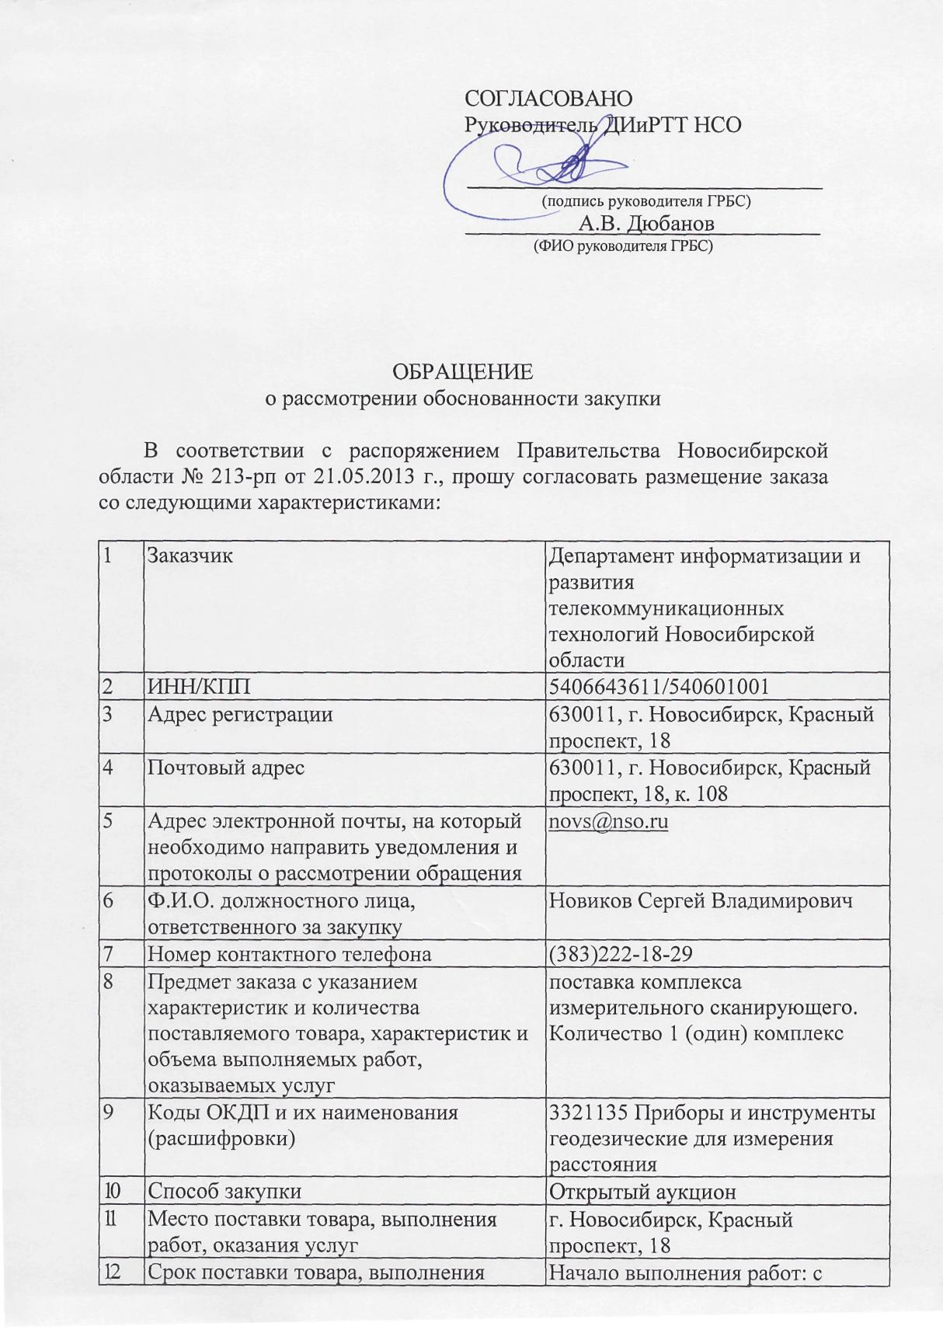

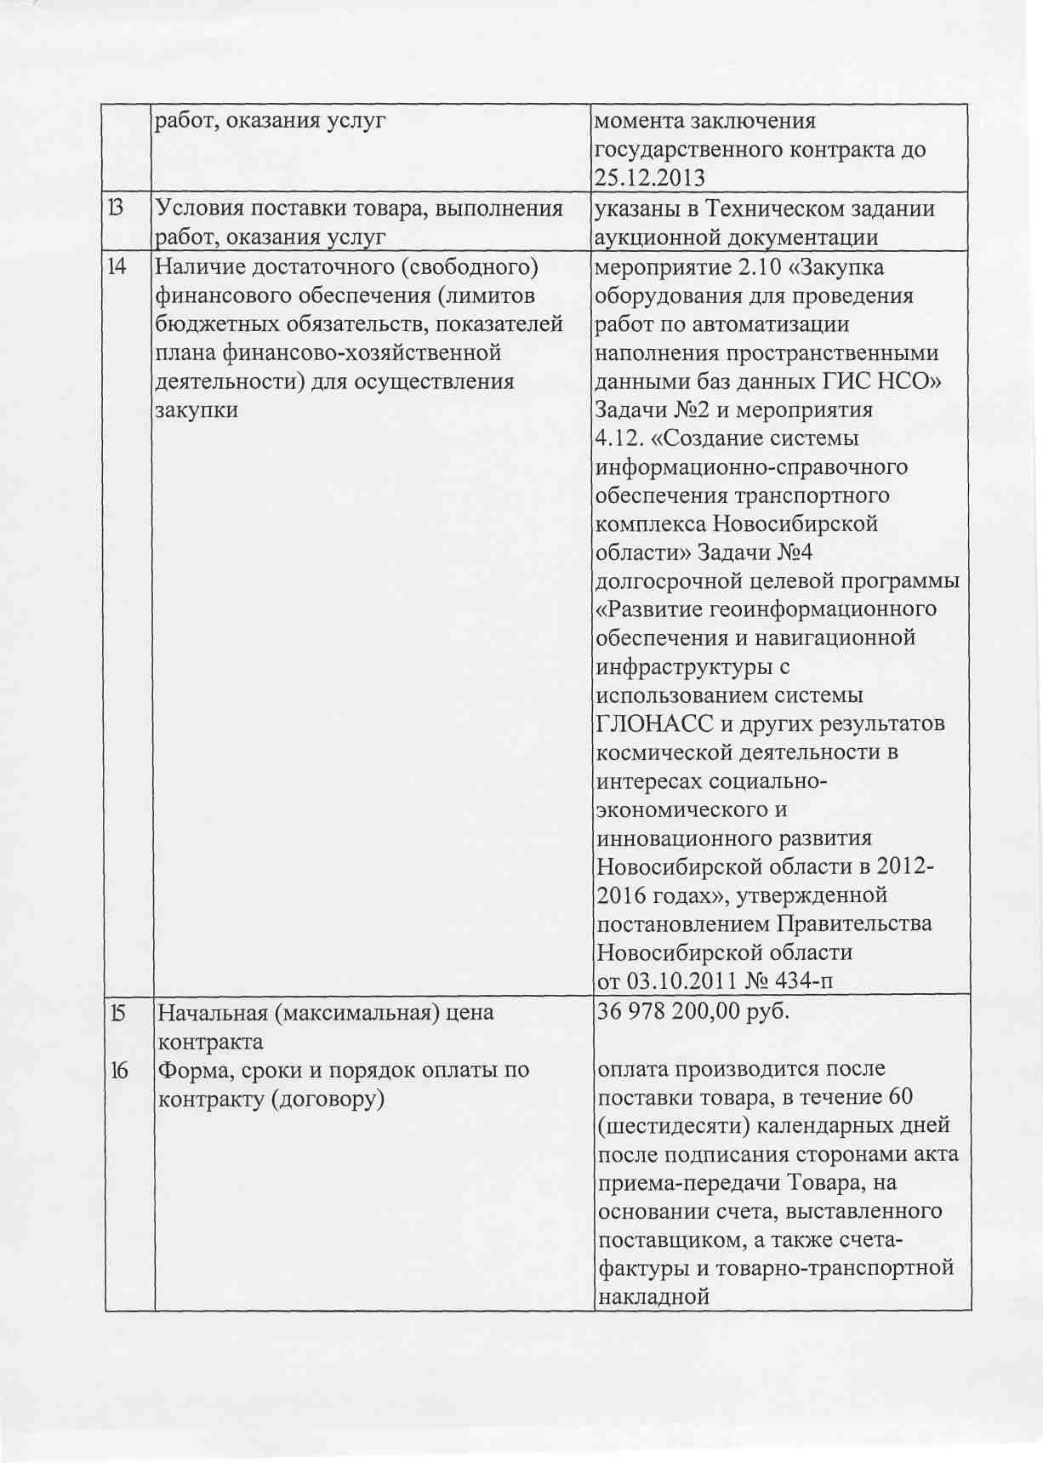

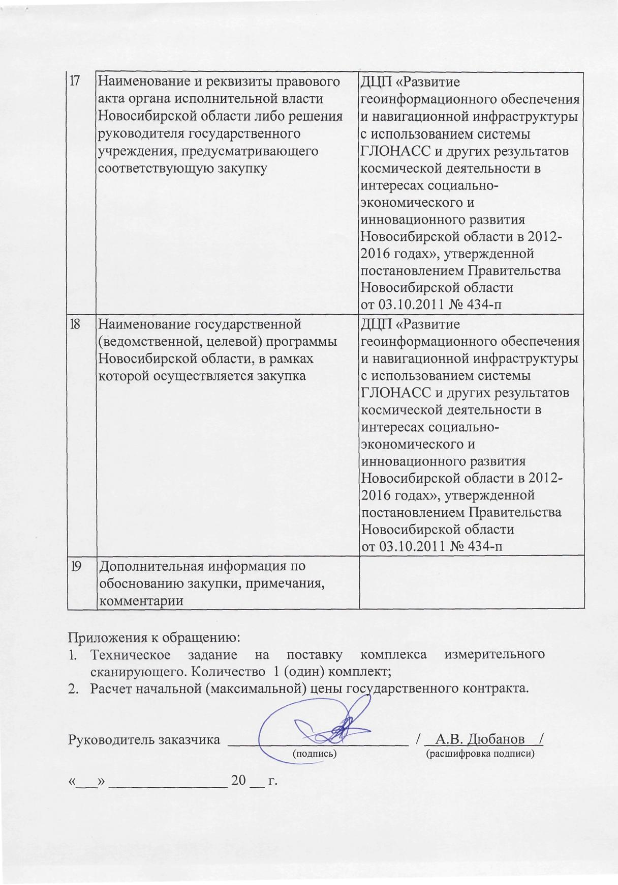

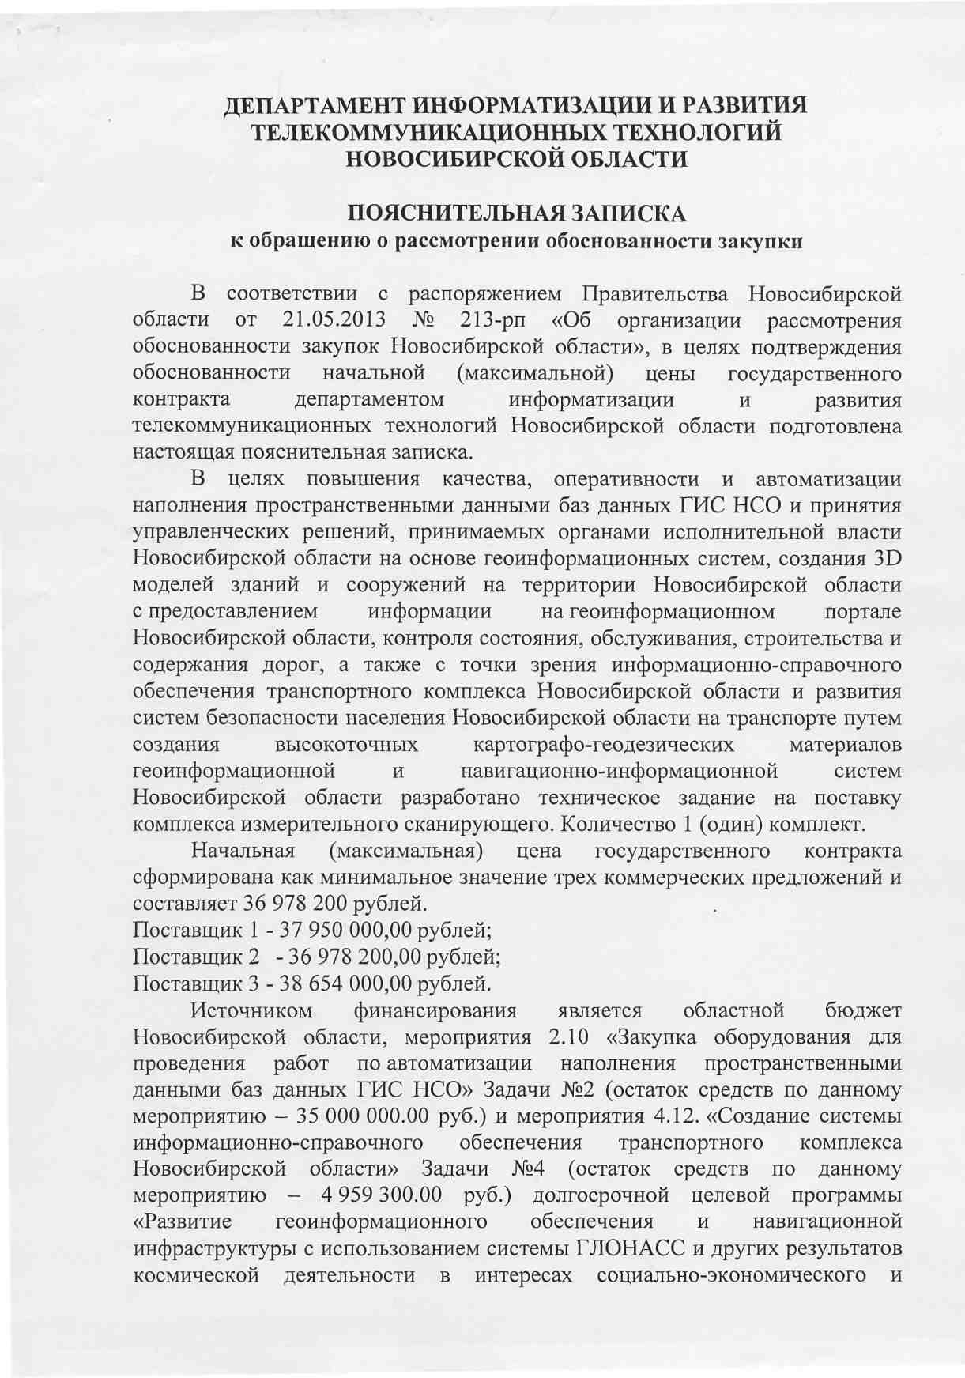

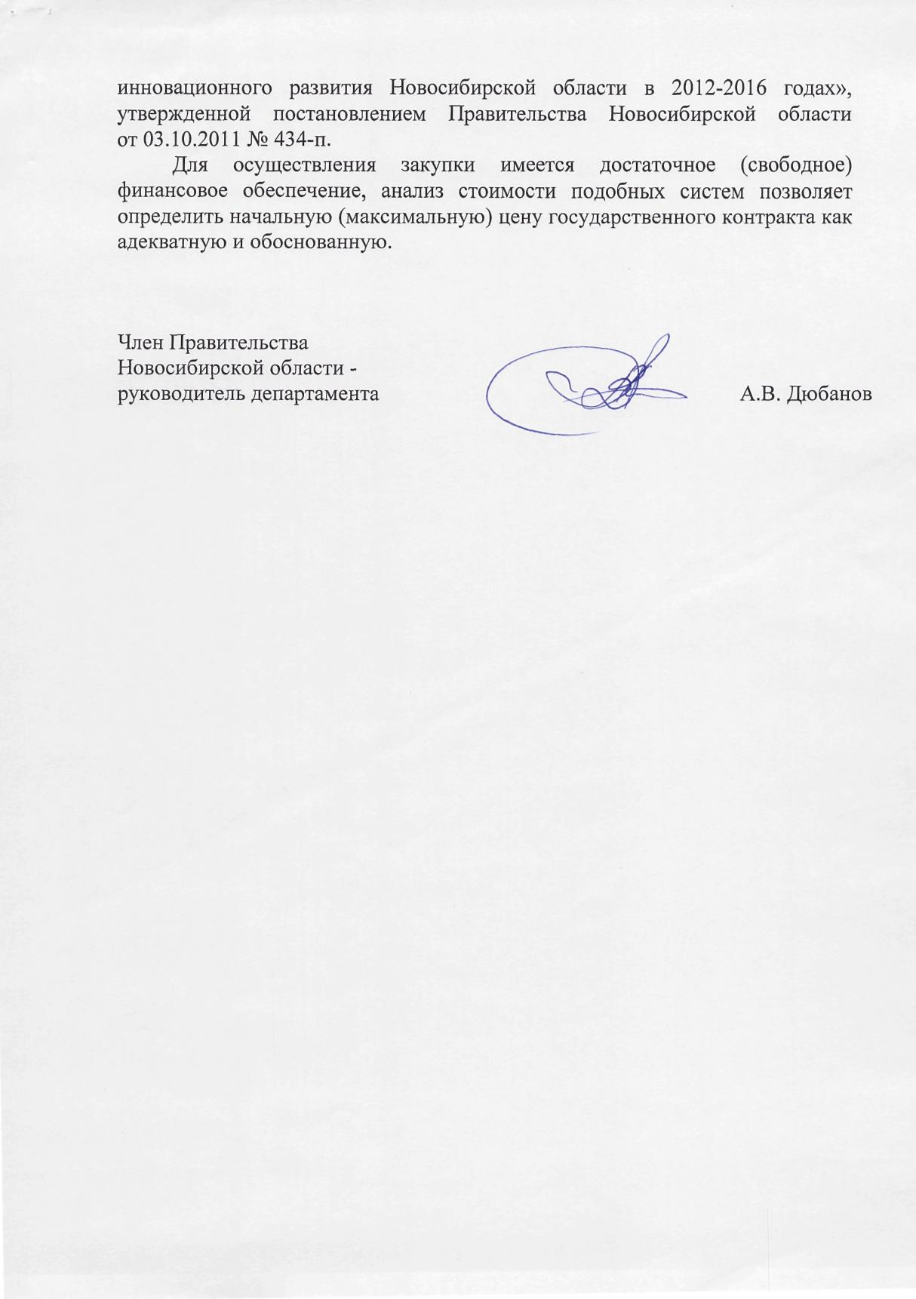

Приложение № 1 к Разделу I

«Информационная карта открытого

аукциона в электронной форме»

**Обоснование начальной (максимальной) цены контракта**

|  |  |  |  |  |
| --- | --- | --- | --- | --- |
| **№ п/п** | **Наименование работы** | **Цена работы (руб.)/источники информации о ценах** | | |
| **Исполнитель 1 (Письмо без номера, без даты)** | **Исполнитель 2 (Письмо без номера, без даты)** | **Исполнитель 3 (Письмо без номера, без даты)** |
| **1.** | поставка комплекса измерительного сканирующего в составе: комплекс измерительный сканирующий жестко фиксированный, блок управления и регистрации измерений, программное обеспечение, комплект интегрированных фотокамер. Количество 1 (один) комплект | 37 950 000,00 | 36 978 200,00 | 38 654 000,00 |

Начальная (максимальная) цена контракта 36 978 200,00руб. определена по минимальному значению вышеуказанных данных.

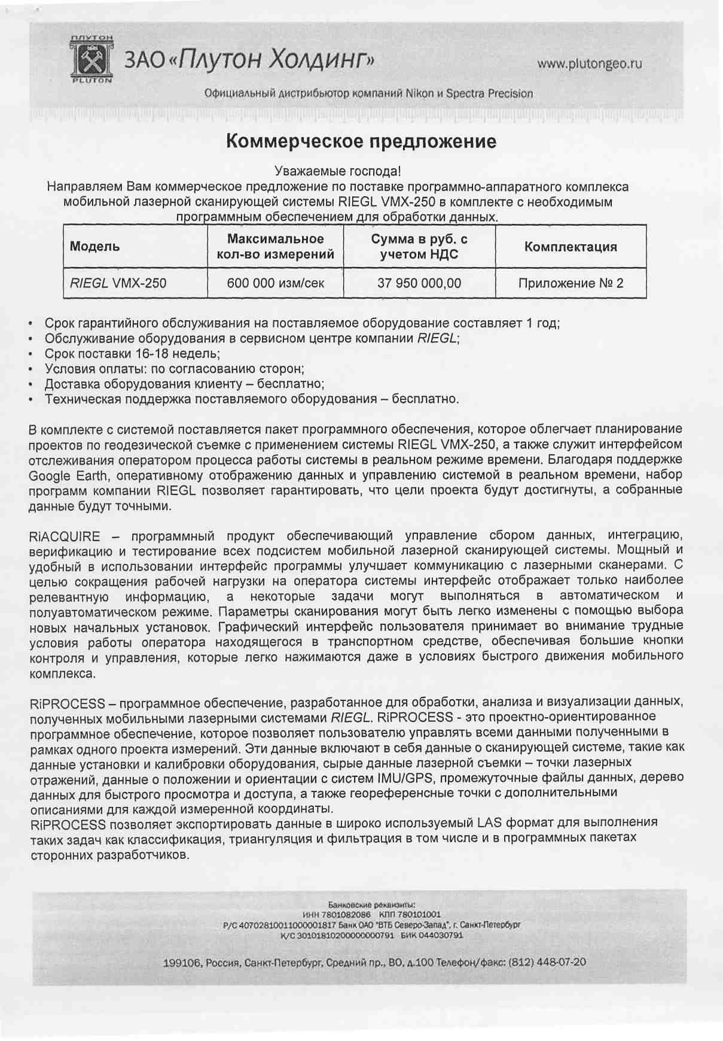

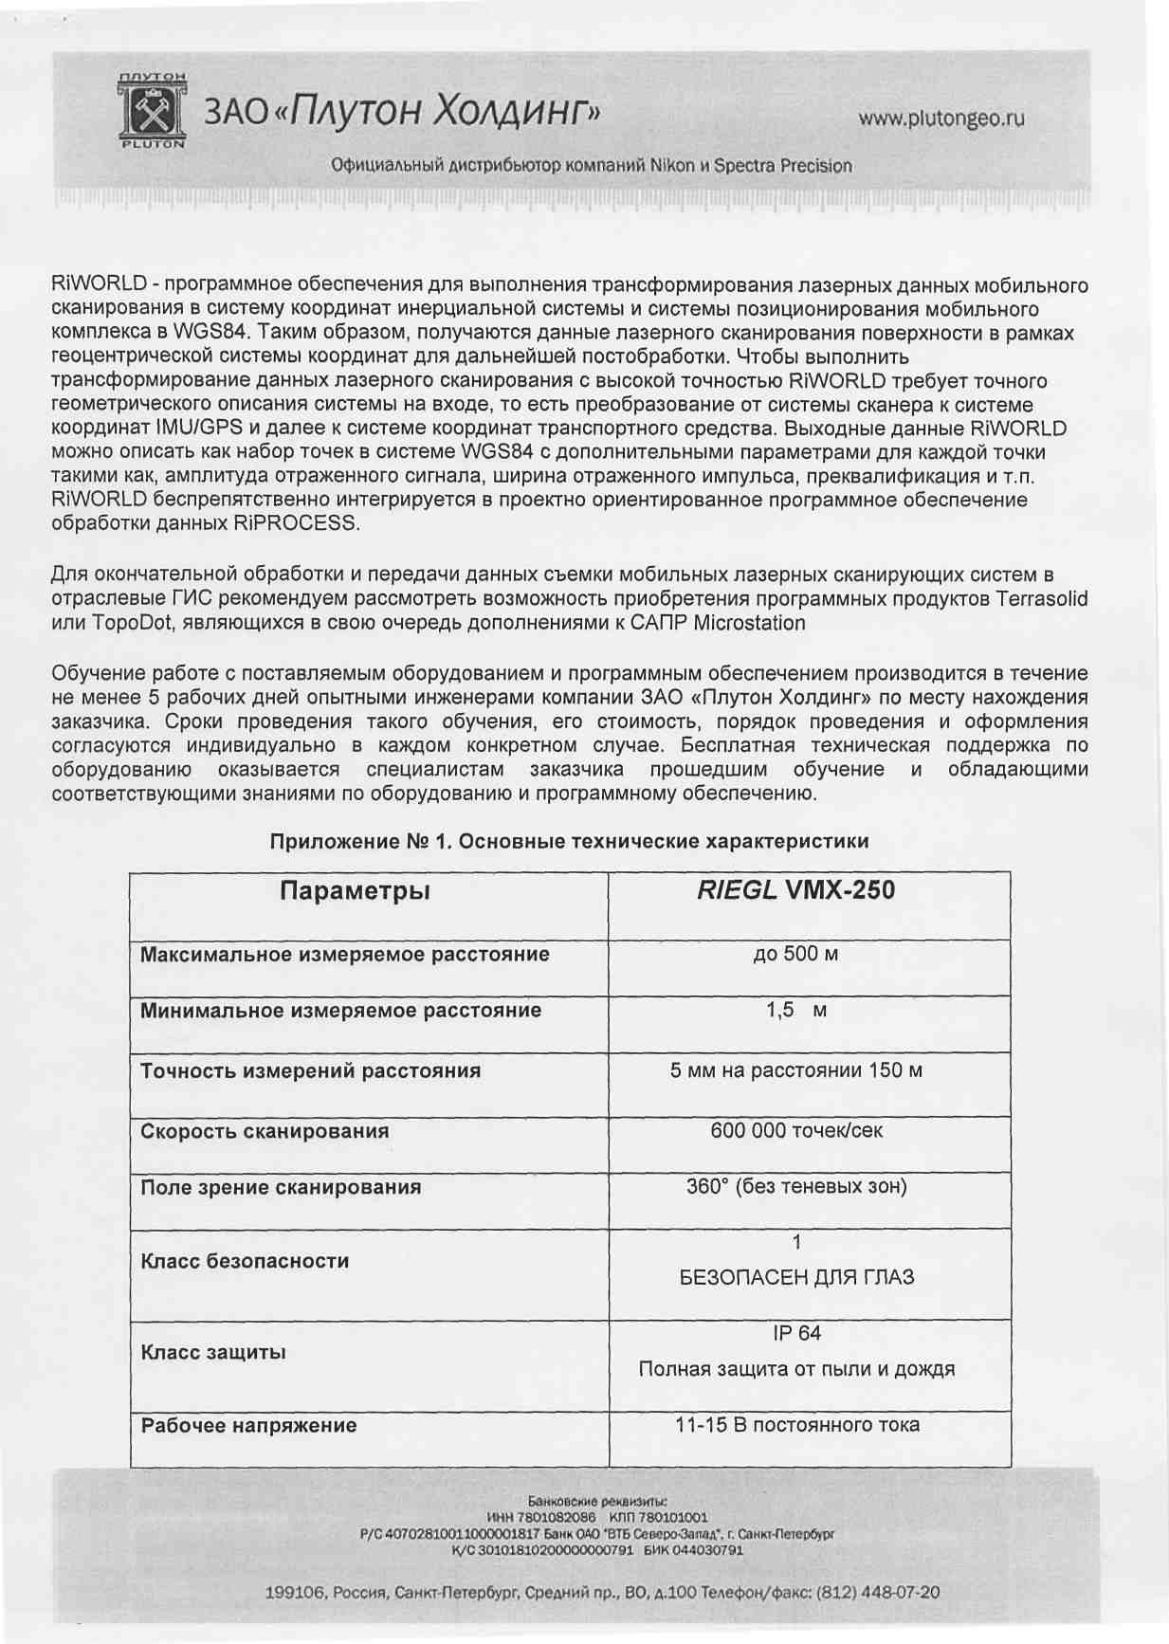

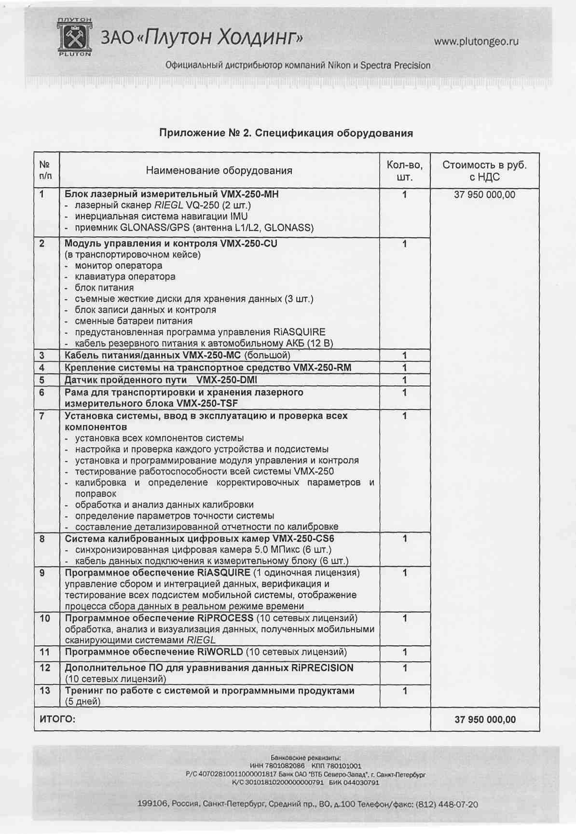



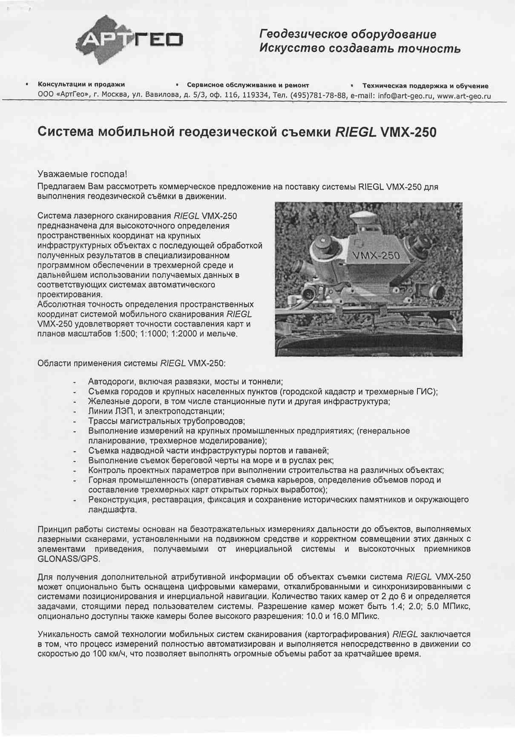

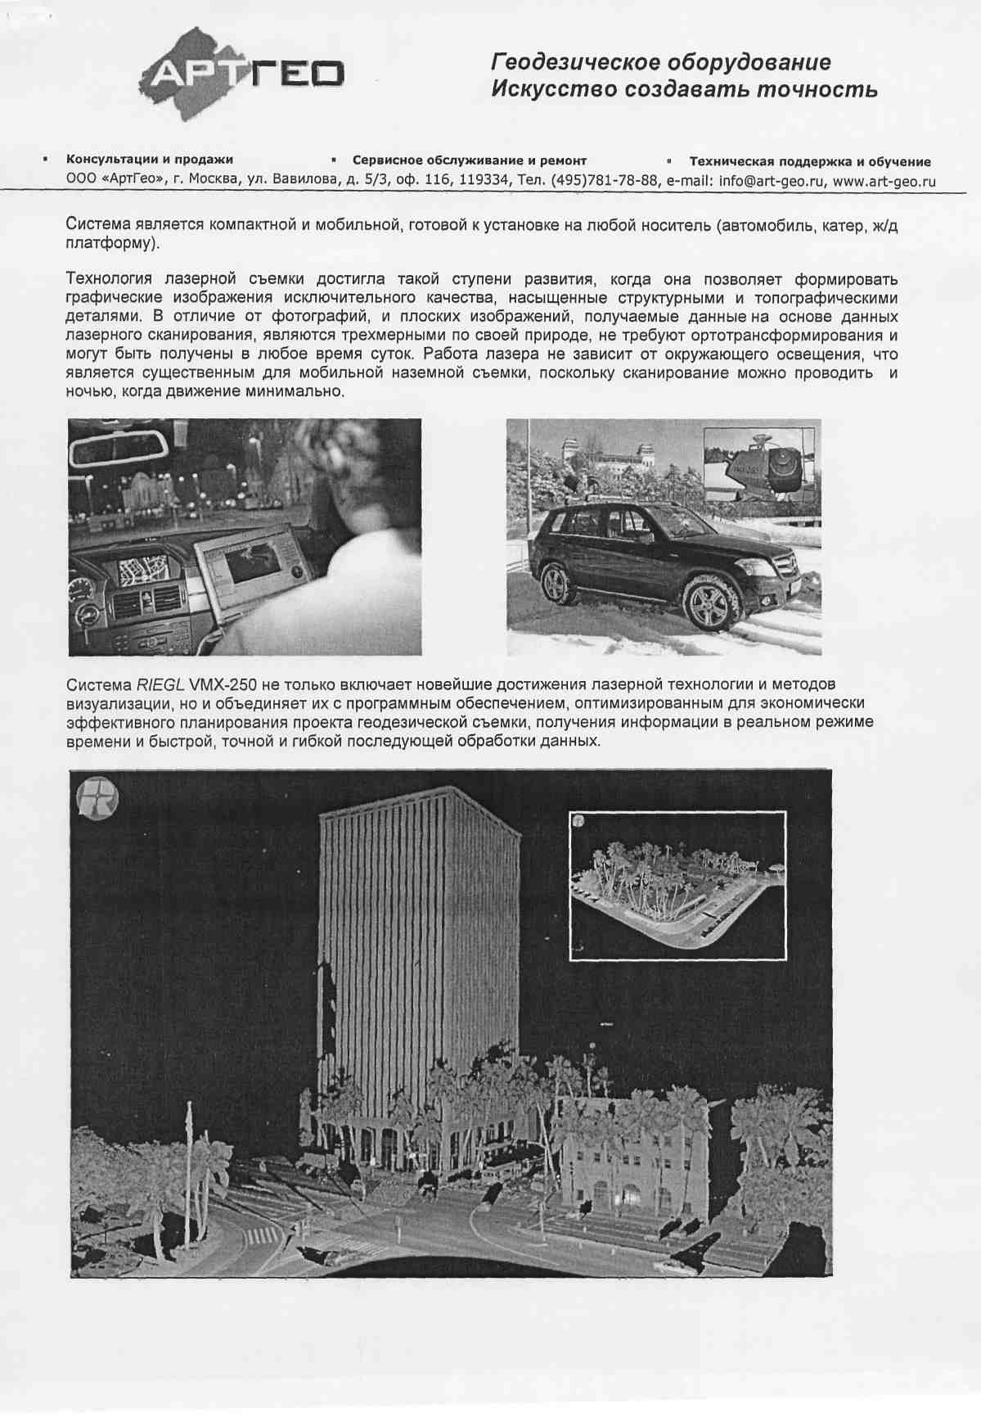

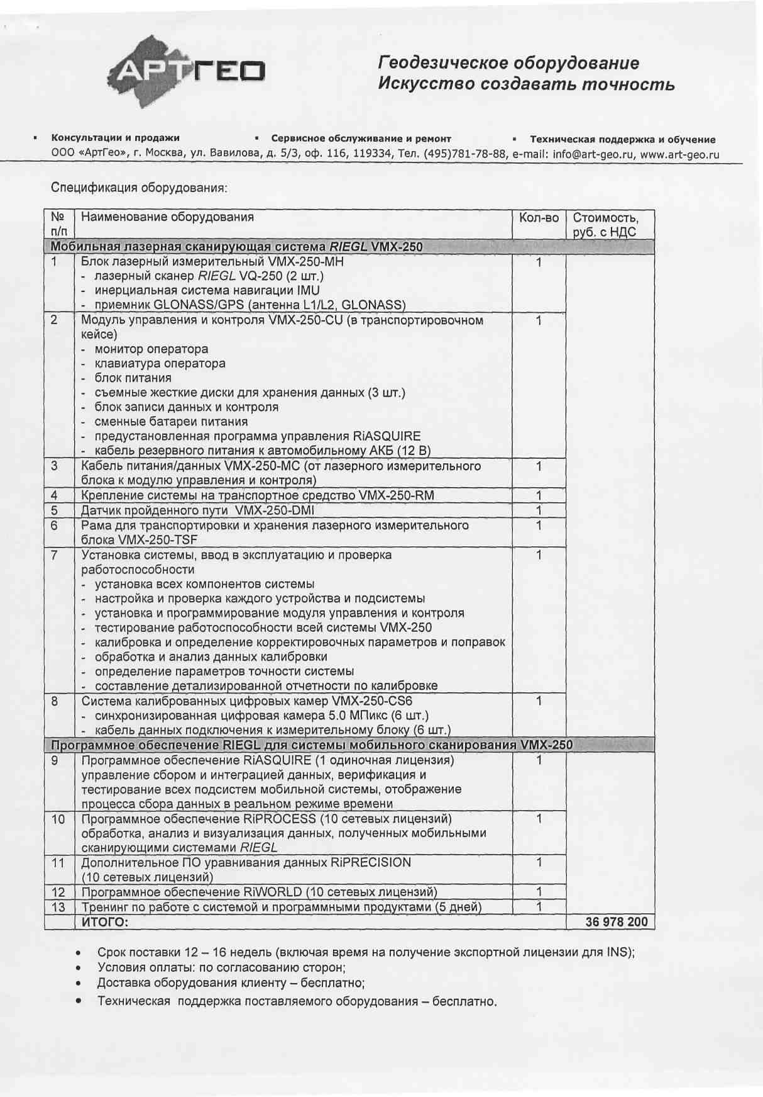

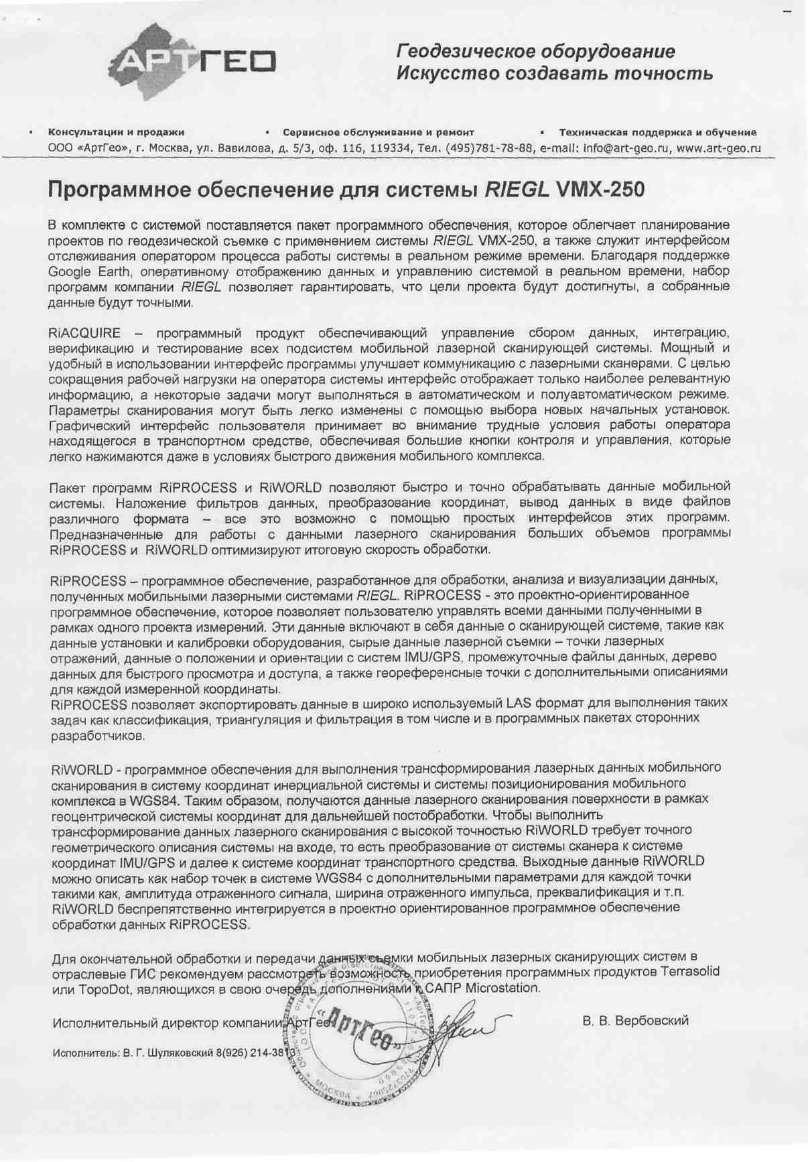

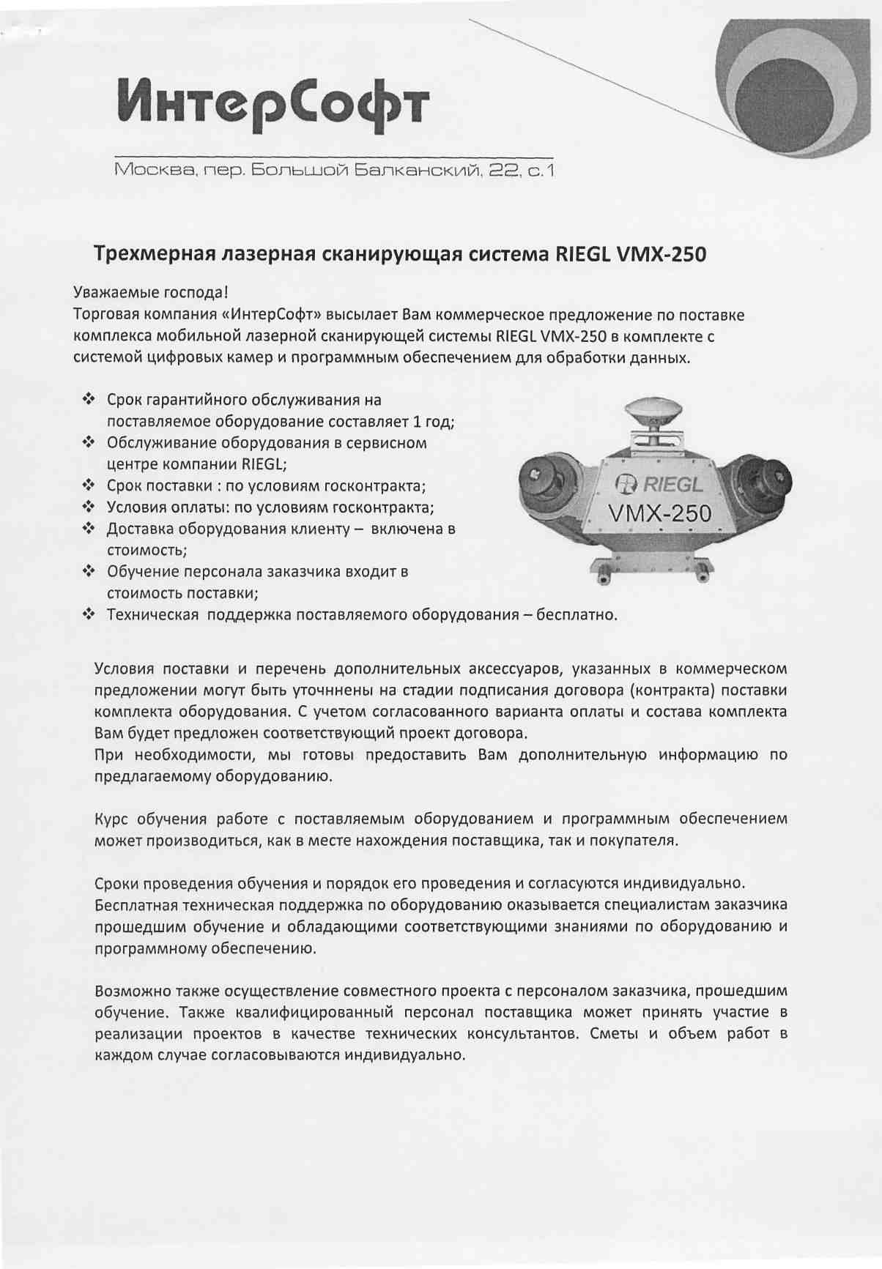

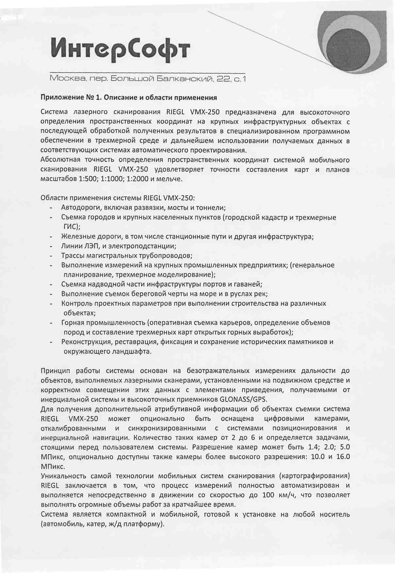

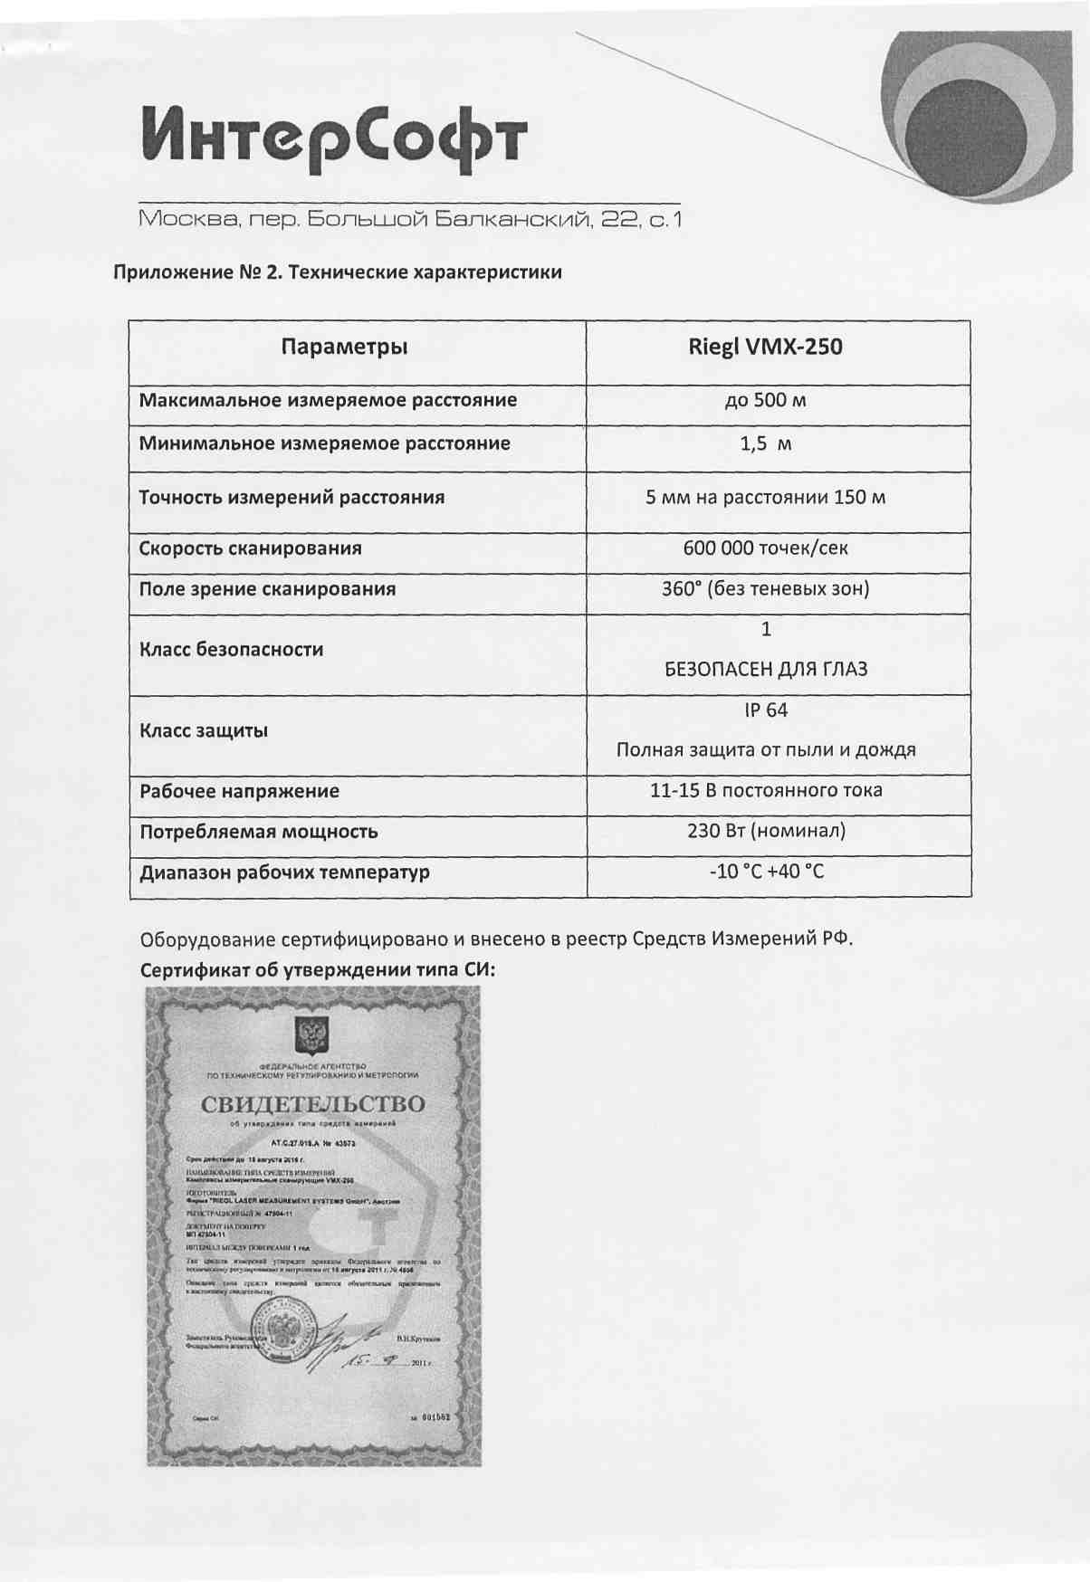

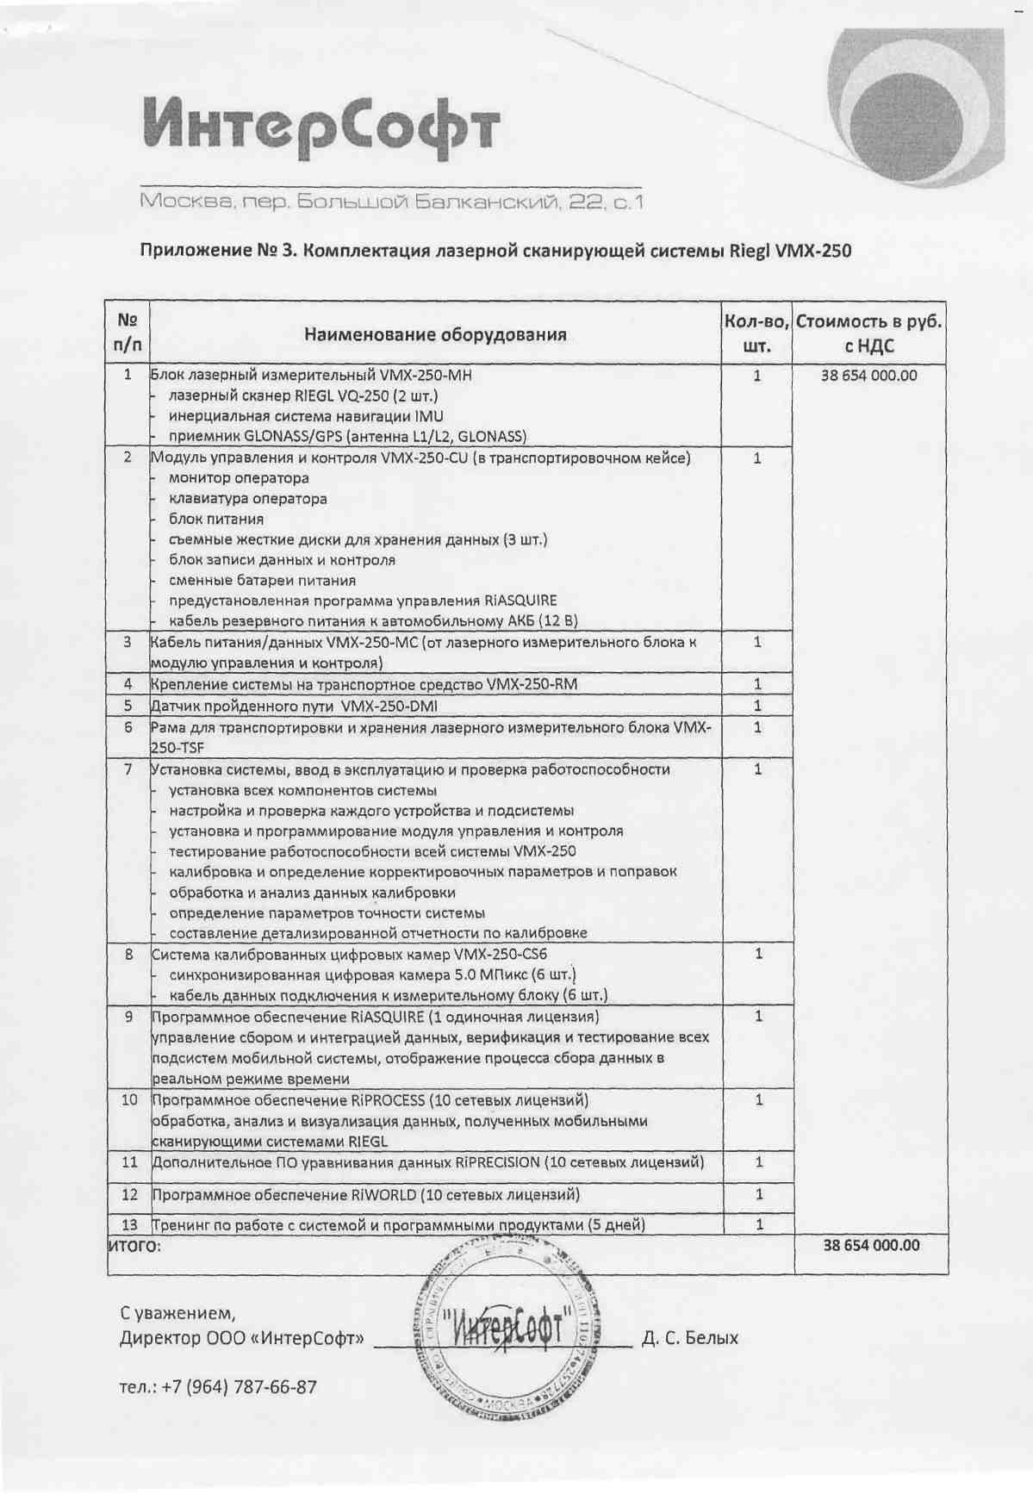

**РАЗДЕЛ II**

**ТЕХНИЧЕСКОЕ ЗАДАНИЕ**

**на поставку комплекса измерительного сканирующего. Количество 1 (один) комплект.**

**Показатели для определения соответствия.**

|  |  |  |
| --- | --- | --- |
| **№**  **п/п** | **Наименование оборудования** | **Требования к качеству, техническим характеристикам, функциональным характеристиками (потребительским свойствам) товара** |
| 1. **Комплекс измерительный сканирующий в составе:** | | |
| 1.1 | Комплекс измерительный сканирующий жестко фиксированный | Комплекс измерительный сканирующий жестко фиксированный (не требующий калибровки):   1. Количество сканеров не менее 2 шт; 2. максимальная производительность измерений: не менее 600 000 точек в секунду; 3. диапазон измерения расстояний: не менее 500 м (при 80% альбедо); 4. наименьшее измеряемое расстояние: не более 1.5 м 5. погрешность определения координат точки: не более 10 мм на расстоянии 150 м; 6. класс лазера дальномера: 1 (Class 1) - безопасный для глаз; 7. Диапазон сектора сканирования каждого сканера не менее 360°; 8. Интегрированная инерциальная система с ГЛОНАСС/GPS приемником; 9. Датчик пройденного пути DMIдля установки на автомобиль 1 шт; 10. Кейс для транспортировки; 11. Массо-габаритные размеры:   - Вес не более 40кг.  - Ширина не более 900 мм  - Длина не более 1000 мм  - Высота не более 500 мм |
| 1.2 | Блок управления и регистрации измерений | 1. Кейс для транспортировки; 2. Резервный аккумулятор; 3. Зарядное устройство для резервного аккумулятора; 4. Кабель питания от сети автомобиля длиной не менее 6 метров; 5. Съемные жесткие диски S-ATA (или аналог) объемом не менее 500Gb не менее 5 шт; 6. Предустановленное программное обеспечение для управления Комплексом измерительным сканирующим; 7. Монитор с сенсорным дисплеем; 8. Беспроводная клавиатура с интегрированным манипулятором указателя мыши; 9. Блок питания от сети переменного тока 220В; 10. Вес не более **30** кг; |
| 1.3 | Комплект интегрированных фотокамер | Комплекс лазерный сканирующий должен быть снабжен комплектом интегрированных, откалиброванных, цветных фотокамер:   1. Количество фотокамер не менее – 6 шт; 2. Разрешение фотокамер не менее 5 Мр; 3. Горизонтальный угол поля зрения не менее 80 градусов; 4. Вертикальный угол поля зрения не менее 65 градусов; 5. Фиксированный шаг поворота сферического крепления камер не менее 30 градусов; 6. Изменяемый угол положения камеры в сферическом креплении не менее 25 градусов; |
| 1.4 | Рабочая станция | Рабочая станция с предустановленным программным обеспечением для обработки данных сканирования – 1 шт;   1. Рабочая станция должна иметь следующие характеристики:   Процессор:  - Тактовая частота не менее 3.10 ГГц;  - Количество ядер не менее 8-ми;  - Поддержка набора команд 64-bit;  - Поддержка расширений набора команд - AVX, - SSE4.1,SSE4.2;  - Каналы оперативной памяти – не менее 2-х;  - Редакция шины PCI Express – версии не менее 3.0;  - Наличие поддержки технологии термоконтроля;  Оперативная память: не менее 24 GB;  Видеокарта: оперативная память не менее 2048 MB;  Наличие слотов для съемных SSD 2,5” (S-ATA);  Жесткие диски:   * для ОС: тип – SSD (твердотельный), объем не менее 512 GB (скорость передачи данных не менее 6Gb/s); * для хранения данных: не менее 3000GB (кэш не менее 64 MB, обороты диска не менее 7200об/мин, скорость передачи данных не менее 6Gb/s);   Наличие привода DVD;  ОС: 64-Bit;   1. Монитор для рабочей станции, диагональ не менее 25” (макс. разрешение не менее 2560x1440); |
| 1. **Программное обеспечение** | | |
| 2.1 | Программное обеспечение для управления и настройки комплекса измерительного сканирующего при полевых измерениях (1 лицензия) | - Совместимость ПО с операционными системами MicrosoftWindowsXP, MicrosoftWindowsVista, MicrosoftWindows 7, LinuxUbuntu/Kubuntu, LinuxopenSUSE, LinuxDebian.  - возможность визуализации и просмотра данных сканирования в реальном времени для полевого контроля выполняемых измерений, поддержка инерциальных систем (IGI, Applanix, OxTS, IXSEA, NovAtel, KonsbergSeapath);  - автоматический контроль работоспособности компонентов системы; |
| 2.2 | Программное обеспечение для трансформации данных сканирования (10рабочих мест) | - функция трансформации результатов измерений в системы координат пользователя;  - поддержка экспорта данных в формате LAS |
| 2.3 | Программное обеспечение для полуавтоматической регистрации и уравнивания данных(10 рабочих мест) | - регистрация и уравнивание данных лазерного сканирования по контрольным точкам  - контроль качества и точности данных после уравнивания с выдачей соответствующих отчетов  - уравнивание данных измерений по зонам перекрытия нескольких проездов;  - расцвечивание точек сканирования в реальные цвета по данным цифровых фотоснимков;  - расцвечивание точек сканирования по коэффициенту отражения (интенсивности) и амплитуде отраженного сигнала;  - отображение и фильтрация точек сканирования по атрибутам множественности отражений сигнала от одного исходящего импульса: единственное, первое, последнее отражение и все остальные;  - отображение данных измерений на онлайн картах (OpenStreet, Google, Yandex) |
| 2.4 | Программное обеспечение для автоматического уравнивания данных сканирования (10 лицензий) | - автоматическое уравнивание данных нескольких проездов;  - отчет оценки точности выполненного уравнивания. |
| 2.5 | Программное обеспечение для распределения вычислений между несколькими клиент-компьютерами в локальной сети | - Возможность распределения вычислений между несколькими клиент-компьютерами в локальной сети. |
| 2.6 | Программное обеспечение POSPacMMS или аналог для обработки данных ГНСС и инерциальной системы с целью получения траектории движения системы. | - возможность обработки траектории от одной и от 4-х и более базовых станции ГНСС. |
| Товар должен быть новым, не использованным, не восстановленным. Комплекс измерительный сканирующий должен быть сертифицирован и внесен в реестр средств измерений. В комплекте поставки обязательно наличие заводского протокола калибровки с указанием калибровочных параметров и замеров.  Гарантия Производителя не менее 12 месяцев.  Гарантия Поставщика не менее 12 месяцев.  Доставка комплекса измерительного сканирующего до места нахождения Заказчика должно входит в стоимость поставки.  Обучение Заказчика должно входить в стоимость поставки и проходить на территории Заказчика.  Поставщик, должен иметь обученный, квалифицированный персонал, а также опыт поставок аналогичного оборудования количеством не менее 2, что должно быть подтверждено официальным письмом от Производителя. | | |

Поставка товара осуществляется силами и средствами поставщика.

Поставляемый товар должен соответствовать требованиям сертификации, безопасности, государственным стандартам, санитарным нормам и правилам. Товар должен сопровождаться необходимой документацией о качестве и комплектности в соответствии с действующим законодательством Российской Федерации. Все необходимые Руководства пользователя должны быть на русском языке. Техническая документация должна быть на русском языке.

Поставляемый товар должен быть новым товаром, (товаром, который не был в употреблении, не прошел ремонт, в том числе восстановление, замену составных частей, восстановление потребительских свойств), серийно выпускаемым. Товар не должен иметь дефектов, связанных с конструкцией, материалами или функционированием при штатном использовании.

Наличие сертификата утверждения типа средства измерения обязательно.

Маркировка, упаковка товара должна соответствовать требованиям нормативно-технической документации, утвержденной в установленном порядке.

Все расходы, связанные с возвратом некачественного (бракованного) товара осуществляются за счет поставщика.

Поставляемый товар должен иметь упаковку, предотвращающую порчу товара при транспортировке и хранении.

В комплект поставки должны входить все необходимые принадлежности для обеспечения работоспособности поставляемого оборудования, предусмотренные его производителем.

Поставщик обязан уведомить заказчика не позднее чем за два рабочих дня о предполагаемой дате и времени поставки товара.

Поставщик должен сообщить бесплатный телефон для связи с сервисной службой.

При исполнении контракта по согласованию заказчика с поставщиком допускается поставка товара, качество, технические и функциональные характеристики (потребительские свойства) которого являются улучшенными по сравнению с таким качеством и такими характеристиками товара, указанными в контракте.

Для проверки соответствия качества поставляемого товара требованиям, установленным контрактом, заказчик вправе привлекать независимых экспертов, выбор которых осуществляется в соответствии с Федеральным законом от 21.07.2005г. № 94-ФЗ.

**РАЗДЕЛ III**

**ПРОЕКТ**

**Государственный контракт**

г. Новосибирск «__» __________ 2013 г.

Департамент информатизации и развития телекоммуникационных технологий Новосибирской области, именуемый в дальнейшем «Государственный заказчик», от имени и в интересах Новосибирской области в лице ____________________________________________, действующий на основании _______________________________, с одной стороны, и __________________________________ (для юридических лиц указываются полное наименование, организационно-правовая форма, ОГРН, место нахождения; для индивидуальных предпринимателей - фамилия, имя, отчество, основной государственный регистрационный номер индивидуального предпринимателя (ОГРНИП);для физических лиц - фамилия, имя, отчество, реквизиты документа, удостоверяющего личность, место жительства), именуемый в дальнейшем "Поставщик", в лице ______________, действующего на основании ________________, с другой стороны, вместе именуемые «Стороны» и каждый в отдельности «Сторона», с соблюдением требований Гражданского кодекса Российской Федерации, Федерального закона от 21.07.2005 N 94-ФЗ «О размещении заказов на поставки товаров, выполнение работ, оказание услуг для государственных и муниципальных нужд» и иного законодательства Российской Федерации и Новосибирской области, на основании результатов размещения государственного заказа Новосибирской области путем проведения _____________, протокол № ________ от _____ г. заключили настоящий Государственный контракт (далее - Контракт) о нижеследующем:

**1. Предмет Контракта**

1.1. Поставщик обязуется поставить Государственному заказчику комплекс измерительный сканирующий. Количество 1 (один) комплекс, объем, общая и единичная стоимость которого установлены в Спецификации (Приложение №1 к Контракту) (далее - Товар), а Государственный заказчик обязуется принять Товар надлежащего качества и количества и оплатить его (их) в порядке и на условиях, предусмотренных Контрактом.

1.2. Поставка Товара осуществляется Поставщиком в соответствии с законодательством Российской Федерации, законодательством Новосибирской области, требованиями иных нормативных правовых актов, регулирующих порядок поставки такого вида Товара, устанавливающих требования к качеству такого вида Товара, в соответствии с условиями Контракта и приложений к нему. Поставка Товара осуществляется в рамках исполнения пункта 2.10 «Закупка оборудования для проведения работ по автоматизации наполнения пространственными данными баз данных ГИС НСО» Задачи №2 и пункта 4.12. «Создание системы информационно-справочного обеспечения транспортного комплекса Новосибирской области» Задачи №4 долгосрочной целевой программы «Развитие геоинформационного обеспечения и навигационной инфраструктуры с использованием системы ГЛОНАСС и других результатов космической деятельности в интересах социально-экономического и инновационного развития Новосибирской области в 2012-2016 годах», утвержденной постановлением Правительства Новосибирской области от 03.10.2011 № 434-п.

1.3. Поставляемый Товар должен соответствовать требованиям качества и безопасности Товаров в соответствии с действующими стандартами, утвержденными в отношении данного вида Товара и подтверждаться соответствующими документами, оформленными в соответствии с законодательством Российской Федерации.

1.4. Качество, маркировка, упаковка Товара должны соответствовать требованиям нормативно-технической документации в соответствии с законодательством Российской Федерации.

**2. Цена Контракта и порядок расчетов**

2.1. Цена Контракта составляет ________ (_____) рублей ____ копеек,

без НДС

НДС не предусмотрен на основании _________________________________

с НДС

в том числе НДС - _____%, _______ (______) рублей ____ копеек (далее - цена Контракта)

Источник финансирования:

Средства областного бюджета Новосибирской области: _______ (_____) рублей ____ копеек, в том числе НДС - _____%, _______ (______) рублей ____ копеек.

2.2. Цена контракта включает в себя помимо стоимости Товара, являющегося предметом контракта, также стоимость упаковки, расходы, связанные с погрузо-разгрузочными работами, поставкой, хранением Товара, сборкой Товара, вводом в эксплуатацию Товара, налоги, сборы и другие обязательные платежи и иные расходы, которые могут возникнуть у поставщика в связи с исполнением контракта.

2.3. Цена Контракта может быть снижена по соглашению Сторон без изменения предусмотренных Контрактом количества Товаров и иных условий его исполнения. При этом Стороны составляют и подписывают дополнительное соглашение к Контракту.

Поставщик проинформирован, что в соответствии с распоряжением Правительства Новосибирской области от 14.05.2013 N 205-рп «О мерах по повышению собираемости налогов и укреплению налоговой дисциплины», при наличии у Подрядчика недоимки по налоговым платежам в бюджеты бюджетной системы Российской Федерации, превышающей  сумму 1 млн. рублей в течение двух месяцев, информация может быть передана в Следственное управление Следственного комитета Российской Федерации по Новосибирской области. При этом порядок исполнения обязательств по Контракту может быть изменен по соглашению сторон.

2.4. Оплата за поставленный Товар производится путем безналичного перечисления денежных средств на расчетный счет поставщика после поставки Товара, в течение 60 (шестидесяти) календарных дней, на основании счета, выставленного поставщиком, а также счета-фактуры и товарной накладной.

2.5. Государственный заказчик по согласованию с Поставщиком в ходе исполнения Контракта вправе изменить не более чем на десять процентов количество всех предусмотренных Контрактом Товаров при изменении потребности в Товарах. При поставке дополнительного количества таких Товаров, Государственный заказчик по согласованию с Поставщиком вправе изменить первоначальную цену Контракта пропорционально количеству таких Товаров, но не более чем на десять процентов цены Контракта, а при внесении соответствующих изменений в Контракт в связи с сокращением потребности в поставке таких Товаров, Государственный заказчик обязан изменить цену Контракта указанным образом. Цена единицы дополнительно поставляемого Товара и цена единицы Товара при сокращении потребности в поставке части такого Товара должны определяться как частное от деления первоначальной цены Контракта на предусмотренное в Контракте количество такого Товара.

2.6. При заключении настоящего Контракта Государственный заказчик, по согласованию с Поставщиком, вправе увеличить количество поставляемого Товара на сумму, не превышающую разницы между ценой настоящего Контракта и начальной (максимальной) ценой Контракта.

**3. Сроки и место поставки Товара**

3.1. Поставка Товара осуществляется силами и средствами Поставщика по адресу 630011, г.Новосибирск, ул.Красный проспект, 18..

3.2. Разгрузка Товара в местах поставки производится силами и средствами Поставщика, в присутствии представителя Государственного заказчика.

3.3. Поставляемый Товар должен иметь упаковку, предотвращающую порчу Товара при транспортировке и хранении.

3.4. Не позднее, чем за 2 (два) рабочих дня до дня доставки Товара, Поставщик обязан согласовать с представителем Государственного заказчика дату и время доставки Товара путем обмена факсимильными сообщениями.

3.5. В день поставки Поставщик одновременно с Товаром должен передать Государственному заказчику сопроводительные документы, относящиеся к Товару: сертификат соответствия (или декларацию о соответствии, или иной документ, подтверждающий соответствие качества Товаров, в порядке, установленном законодательством Российской Федерации), товарную/товарно-транспортную накладную и акт приема-передачи товара, счет, счет-фактуру.

В случае отсутствия выше названных документов Государственный заказчик вправе отказаться от приема Товара. Товар будет считаться не поставленным.

3.6. Срок поставки: поставка Товара осуществляется до 23 декабря 2013 года.

1. **Порядок сдачи-приемки поставленного Товара**

4.1. В случае возникновения разногласий о причинах неисправностей (недостатков), дефектов Государственный заказчик назначает экспертизу. Организацию, проводящую экспертизу, выбирает Государственный заказчик. Заключение экспертизы является обязательным для каждой из сторон. Оплата расходов по экспертизе возлагается на сторону, чье мнение о причине возникновения неисправности в результате экспертизы признано ошибочным.

4.2. Поставляемый Товар должен быть новым Товаром, (Товаром, который не был в употреблении, не прошел ремонт, в том числе восстановление, замену составных частей, восстановление потребительских свойств), серийно выпускаемым. Товар не должен иметь дефектов, связанных с конструкцией, материалами или функционированием при штатном использовании.

4.3. Расходы на экспертизу несет Поставщик, за исключением случаев, когда экспертизой установлено отсутствие нарушений Поставщиком настоящего Контракта или причинной связи между действиями Поставщика и обнаруженными недостатками.

В указанных случаях расходы на экспертизу несет сторона, потребовавшая назначения экспертизы, а если она назначена по соглашению между сторонами, обе стороны поровну.

4.4. Товар считается поставленным Поставщиком и принятым Государственным заказчиком после подписания Сторонами товарной/товарно-транспортной накладной и акта приема-передачи товара, оформленного по прилагаемой форме, счета/счет-фактуры.

4.5. Отказ от приемки Товара оформляется двусторонним актом с перечнем недостатков, условиями и сроками их устранения. При немотивированном отказе представителя Поставщика от подписания акта (бездействие) ненадлежащее качество Товара подтверждается актом, подписанным Государственным заказчиком в одностороннем порядке.

4.6. Все расходы, связанные с возвратом фальсифицированных и бракованных товаров, а также с проведением, в связи с этим, повторного контроля органами сертификации и контроля, осуществляются за счет Поставщика.

4.7.Риск случайной гибели и случайного повреждения Товара, а также право собственности на Товар переходит от Поставщика к Государственному заказчику в момент передачи Товара.

**5. Права и обязанности Сторон**

5.1. Государственный заказчик вправе:

5.1.1. Требовать от Поставщика надлежащего исполнения обязательств в соответствии с Контрактом, включая оформление отчетной документации, подтверждающих надлежащее исполнение обязательств согласно требованиям Контракта и приложений к нему.

5.1.2. Требовать от Поставщика представления надлежащим образом оформленных документов, подтверждающих исполнение обязательств в соответствии с условиями Контракта.

5.1.3. Запрашивать у Поставщика информацию о ходе исполнения обязательств Поставщика по настоящему Контракту.

5.1.4. Осуществлять контроль за порядком и сроками поставки Товаров.

5.1.5. Пользоваться иными установленными Контрактом и законодательством Российской Федерации правами.

5.2. Государственный заказчик обязан:

5.2.1. Своевременно принять и оплатить поставку Товаров в соответствии с условиями Контракта. Сообщать в письменной форме Поставщику о недостатках, обнаруженных в ходе исполнения Поставщиком своих обязательств по Контракту, в течение 3 (трех) рабочих дней после обнаружения таких недостатков.

5.2.2. Не позднее 30 (тридцати) календарных дней с момента возникновения права требования оплаты неустойки (штрафа, пени) от Поставщика направить Поставщику претензионное письмо с требованием оплаты в течение 5 (пяти) рабочих дней с даты получения претензионного письма неустойки (штрафа, пени), рассчитанной в соответствии с положениями законодательства и условиями Контракта.

5.2.3. При неоплате Поставщиком неустойки (штрафа, пени) в течение 10 (десяти) календарный дней с даты истечения срока для оплаты неустойки (штрафа, пени), указанного в претензионном письме, направить в суд исковое заявление с требованием оплаты неустойки (штрафа, пени), рассчитанной в соответствии с положениями законодательства и условиями Контракта.

5.2.4. В течение 40 (сорока) календарных дней с даты фактического исполнения обязательства Поставщиком принять необходимые меры по взысканию неустойки (штрафа, пени) за весь период просрочки исполнения обязательства, предусмотренного Контрактом, а именно потребовать оплаты неустойки (штрафа, пени), рассчитанной в соответствии с положениями законодательства и условиями Контракта за весь период просрочки исполнения, и в случае неоплаты Поставщиком неустойки (штрафа, пени) в течение указанного срока направить в суд исковое заявление с соответствующими требованиями.

5.2.5. При направлении в суд искового заявления с требованиями о расторжении Контракта одновременно заявлять требования об оплате неустойки (штрафа, пени), рассчитанной в соответствии с положениями законодательства и условиями Контракта.

5.2.6. Не допускать расторжения Контракта по соглашению сторон, если на дату подписания соглашения имелись основания требовать от Поставщика оплаты неустойки (штрафа, пени) за неисполнение или ненадлежащее исполнение обязательств, предусмотренных Контрактом, и Поставщиком такая неустойка (штраф, пеня) не оплачена.

5.2.7. В случае если окончание срока действия Контракта повлекло прекращение обязательств Сторон по Контракту, но при этом имеются основания требовать от Поставщика оплаты неустойки (штрафа, пени) за неисполнение или ненадлежащее исполнение обязательств по Контракту:

5.2.7.1. В течение 10 (десяти) календарных дней с даты окончания срока действия Контракта направить Поставщику претензионное письмо с требованием оплаты в течение 5 (пяти) рабочих дней с даты получения претензионного письма неустойки (штрафа, пени), рассчитанной в соответствии с требованиями законодательства и условиями Контракта за весь период просрочки исполнения.

5.2.7.2. При неоплате в установленный срок Поставщиком неустойки (штрафа, пени) не позднее 10 (десяти) календарных дней с даты истечения срока для оплаты неустойки (штрафа, пени), указанного в претензионном письме, направить в суд исковое заявление с требованием об оплате неустойки (штрафа, пени), рассчитанной в соответствии с требованиями законодательства и условиями Контракта за весь период просрочки исполнения.

5.2.8. При обнаружении уполномоченными контрольными органами несоответствия количества, ассортимента, комплектности и стоимости поставленных Товаров условиям Контракта вызвать полномочных представителей Поставщика для представления разъяснений в отношении поставленных Товаров.

5.3. Поставщик вправе:

5.3.1. Требовать оплаты за поставленный надлежащего качества Товар.

5.3.2. Требовать от Государственного заказчика подписания документов об исполнении Контракта.

5.4. Поставщик обязан:

5.4.1. Своевременно, надлежащим образом и в полном объеме поставить Товар и представить Государственному заказчику необходимую документацию.

5.4.2. Обеспечивать соответствие Товара требованиям качества, безопасности жизни и здоровья, а также иным требованиям сертификации, безопасности (санитарным нормам и правилам, государственным стандартам, техническим регламентам и т.п.), установленным законодательством Российской Федерации.

5.4.3. Обеспечить устранение недостатков и дефектов, выявленных при приеме – передаче Товара и в течение гарантийного срока, за свой счет.

5.4.4. Незамедлительно информировать Государственного заказчика о невозможности поставить Товар в надлежащем объеме, в предусмотренные настоящим Контрактом сроки, надлежащего качества.

5.4.5. Представить Государственному заказчику сведения об изменении своего фактического местонахождения в срок не позднее 5 (пяти) календарных дней со дня соответствующего изменения. В случае непредставления в установленный срок уведомления об изменении адреса фактическим местонахождением поставщика будет считаться адрес, указанный в Контракте.

5.4.6. Предоставить по запросу Государственного заказчика в сроки, указанные в этом запросе, информацию о ходе исполнения обязательств.

5.4.7. Предоставить обеспечение исполнения контракта (при установлении обеспечения исполнения контракта).

5.4.8. Возвратить сумму излишне полученных денежных средств в случае установления контролирующими органами фактов оплаты Государственным заказчиком товаров сверх фактически поставленного количества Товаров в отсутствие соответствующих согласований с Государственным заказчиком.

5.4.9. Исполнять иные обязательства, предусмотренные законодательством РФ и условиями настоящего Контракта.

**6. Гарантии**

6.1. Поставщик гарантирует качество и безопасность Товара в соответствии с действующими стандартами, утвержденными на данный вид Товара, и наличием сертификатов, обязательных для данного вида Товара, оформленных в соответствии с российским законодательством. Качество Товара, поставляемого Государственному заказчику в соответствии с настоящим Контрактом, должно соответствовать требованиям ГОСТов, технических условий и нормативных документов.

6.2. Соответствие качества Товара должно быть подтверждено:

- сертификатом соответствия (декларацией о соответствии);

- сертификатом (паспортом) качества производителя, другими документами по качеству, предусмотренными законодательством РФ.

Все документы должны быть заверены надлежащим образом.

6.3. Срок предоставления гарантии качества производителя Товара ______________ месяцев с момента передачи Товара Государственному заказчику.

Срок предоставления гарантии качества Товара Поставщика ______________ месяцев с момента передачи Товара Государственному заказчику, но не менее срока предоставления гарантий качества производителя.

6.4. Поставщик гарантирует возможность безопасного использования Товара по назначению в течение всего гарантийного срока.

6.5. В период действия гарантийного срока Поставщик за свой счет обязуется осуществлять замену Товара или ремонт любой неисправной части Товара, если неисправность вызвана дефектом конструкции, некачественным материалом, некачественным производством или монтажом и не является результатом действия непреодолимой силы, небрежности, неправильного обращения, внесения изменений или повреждения со стороны персонала Государственного заказчика или третьих лиц.

6.6. В течение гарантийного срока в случае возникновения неисправностей в работе поставляемого Товара представитель Поставщика должен прибыть в течение 5 (пяти) календарных дней с момента поступления заявки от представителя Государственного заказчика по месту его нахождения, для устранения возникших неисправностей в работе Товара. В случае невозможности устранения недостатков на месте Поставщик (его представитель) должен за счет собственных средств осуществить доставку Товара до места проведения необходимого ремонта, произвести необходимый ремонт и после его завершения доставить Товар Государственному заказчику.

Срок ремонта поставляемого Товара не должен превышать 10 (десяти) календарных дней. В случае невозможности произвести ремонт в указанный срок Государственному заказчику предоставляется функционально аналогичное оборудование на время ремонта.

6.7. Если Государственный заказчик был лишен возможности использовать Товар, в отношении которого установлен гарантийный срок, по обстоятельствам, зависящим от Поставщика, гарантийный срок не течет до устранения соответствующих обстоятельств Поставщиком.

6.8. Если в период действия гарантийного срока Поставщик осуществляет замену или ремонт какой-либо части Товара, на такую замененную или отремонтированную часть Товара Поставщик предоставляет гарантию. Срок гарантии при этом устанавливается Поставщиком или производителем детали товара, но не менее 12 месяцев.

6.9. Все расходы, связанные с возвратом, ремонтом Товара ненадлежащего качества, осуществляются за счет Поставщика.

**7. Ответственность Сторон**

7.1. За неисполнение или ненадлежащее исполнение своих обязательств, установленных Контрактом, Стороны несут ответственность в соответствии с действующим законодательством Российской Федерации и настоящим Контрактом.

7.2. В случае просрочки исполнения Государственным заказчиком обязательств по оплате цены Контракта Поставщик вправе потребовать от Государственного заказчика уплату неустойки. Неустойка начисляется за каждый день просрочки исполнения обязательства по оплате цены Контракта начиная со дня, следующего после дня истечения установленного Контрактом срока исполнения обязательства по оплате цены Контракта. Размер такой неустойки устанавливается в размере одной трехсотой действующей на день уплаты неустойки ставки рефинансирования Центрального банка Российской Федерации от цены Контракта. Государственный заказчик освобождается от уплаты неустойки, если докажет, что просрочка исполнения указанного обязательства произошла вследствие непреодолимой силы или по вине другой стороны.

7.3. В случае просрочки исполнения своих обязательств по поставке Товара в сроки, установленные в Контракте, Поставщик обязан в течение 5 (пяти) рабочих дней после получения от Государственного заказчика соответствующего уведомления уплатить Государственному заказчику неустойку в размере 0,5% от цены Контракта за каждый день просрочки исполнения обязательств по поставке Товара, начиная со дня, следующего после истечения установленного Контрактом срока исполнения обязательств по поставке Товара, до дня исполнения Поставщиком обязательства по поставке Товара.

7.4. В случае нарушения своих обязательств по поставке Товара в объеме, предусмотренном Контрактом, Поставщик обязан в течение 5 (пяти) рабочих дней после получения от Государственного заказчика соответствующего уведомления уплатить Государственному заказчику неустойку в размере 1% от цены Контракта, за каждый день просрочки со дня, следующего после истечения установленного Контрактом срока исполнения обязательств по поставке Товара в надлежащем объеме, до дня исполнения обязательств Поставщиком по поставке Товара в надлежащем объеме.

7.5. В случае поставки Товара ненадлежащего качества Поставщик обязан в течение 5 (пяти) рабочих дней после получения от Государственного заказчика соответствующего уведомления уплатить Государственному заказчику неустойку в размере 5% от цены Контракта за каждый факт ненадлежащего исполнения обязательства. Под Товаром ненадлежащего качества понимается товар, который не соответствует требованиям, установленным Контрактом и приложениями к нему, а также требованиям законодательства РФ.

7.6. При невыполнении обязательств Поставщика по замене (устранению) брака в срок, установленный условиями настоящего Контракта, Поставщик по требованию Государственного заказчика уплачивает последнему штраф в размере 5 % от цены Контракта, а также компенсирует в полном объеме убытки, причиненные поставкой бракованного (некомплектного) товара.

7.7. В случае неисполнения Поставщиком обязательств по передаче Государственному заказчику товаросопроводительных документов, документов по качеству, предусмотренных Контрактом, Государственный заказчик вправе взыскать с Поставщика пени в размере 0,1% от цены Контракта за каждый день задержки по день предоставления документов.

7.8. В случае расторжения Контракта по соглашению Сторон в связи с ненадлежащим исполнением Поставщиком своих обязательств, в том числе по решению суда, Поставщик в течение 5 (пяти) рабочих дней с даты подписания соглашения о расторжении Контракта (либо принятия решения судом) уплачивает Государственному заказчику неустойку в размере 5% (пяти процентов) от цены Контракта.

7.9. В случае неисполнения или ненадлежащего исполнения Поставщиком обязательства, предусмотренного настоящим Контрактом, Государственный заказчик производит оплату по Контракту за вычетом соответствующего размера неустойки.

7.10. Поставщик освобождается от уплаты неустойки (штрафа, пеней) за просрочку исполнения обязательств по Контракту, если докажет, что просрочка исполнения указанных обязательств произошла по вине Государственного заказчика.

7.11. В случае установления уполномоченными контрольными органами фактов завышения количества товара и/или его стоимости, Поставщик осуществляет возврат Государственному заказчику излишне уплаченные денежные средства в течение 5 (пяти) рабочих дней после получения от Государственного заказчика соответствующего уведомления.

**8. Порядок расторжения Контракта**

8.1. Контракт может быть расторгнут:

- по соглашению Сторон;

- в судебном порядке;

- в случае одностороннего отказа от исполнения Контракта.

8.2. Государственный заказчик вправе обратиться в суд в установленном действующим законодательством Российской Федерации порядке с требованием о расторжении Контракта в следующих случаях:

8.2.1. при существенном нарушении Контракта Поставщиком;

8.2.2. в случае просрочки поставки Товара более чем на 5 (пять) календарных дней;

8.2.3. в случае существенного нарушения требований к качеству Товара (обнаружения неустранимых недостатков, недостатков, которые не могут быть устранены без несоразмерных расходов или затрат времени, или выявляются неоднократно, либо проявляются вновь после их устранения, и других подобных недостатков);

8.2.4. установления недостоверности сведений, содержащихся в документах, представленных Поставщиком на этапе размещения государственного заказа, указанного в преамбуле Контракта;

8.2.5. установления факта проведения ликвидации Поставщика - юридического лица или наличия решения арбитражного суда о признании Поставщика банкротом и открытии в отношении него конкурсного производства;

8.2.6. установления факта приостановления деятельности Поставщика в порядке, предусмотренном Кодексом Российской Федерации об административных правонарушениях;

8.2.7. в иных случаях, предусмотренных законодательством РФ.

8.3. Государственный заказчик вправе принять решение об одностороннем отказе от исполнения Контракта в следующих случаях:

8.3.1. при существенном нарушении Контракта Поставщиком.

8.3.2. в случае просрочки поставки Товара более чем на 5 (пять) календарных дней.

8.3.3. в случае существенного нарушения требований к качеству Товара (обнаружения неустранимых недостатков, недостатков, которые не могут быть устранены без несоразмерных расходов или затрат времени, или выявляются неоднократно, либо проявляются вновь после их устранения, и других подобных недостатков).

8.3.4. установления недостоверности сведений, содержащихся в документах, представленных Поставщиком на этапе размещения государственного заказа, указанного в преамбуле Контракта.

8.3.5. установления факта проведения ликвидации Поставщика - юридического лица или наличия решения арбитражного суда о признании Поставщика банкротом и открытии в отношении него конкурсного производства.

8.3.6. установления факта приостановления деятельности Поставщика в порядке, предусмотренном Кодексом Российской Федерации об административных правонарушениях.

8.4. Государственный заказчик вправе провести экспертизу поставленного Товара с привлечением экспертов, экспертных организаций до принятия решения об одностороннем отказе от исполнения Контракта.

Если Государственным заказчиком проведена экспертиза поставленного Товара с привлечением экспертов, экспертных организаций, решение об одностороннем отказе от исполнения Контракта может быть принято Государственным заказчиком только при условии, что по результатам экспертизы поставленного Товара в заключении эксперта, экспертной организации будут подтверждены нарушения условий Контракта, послужившие основанием для одностороннего отказа Государственного заказчика от исполнения Контракта.

8.5. Решение Государственного заказчика об одностороннем отказе от исполнения Контракта в течение одного рабочего дня, следующего за датой принятия указанного решения, направляется Поставщику по почте заказным письмом с уведомлением о вручении по адресу Поставщика, указанному в настоящем Контракте, а также телеграммой, либо посредством факсимильной связи, либо по адресу электронной почты, либо с использованием иных средств связи и доставки, обеспечивающих фиксирование такого уведомления и получение Государственным заказчиком подтверждения о его вручении Поставщику. Выполнение Государственным заказчиком требований настоящего пункта считается надлежащим уведомлением Поставщика об одностороннем отказе от исполнения Контракта. Датой такого надлежащего уведомления признается дата получения Государственным заказчиком подтверждения о вручении Поставщику указанного уведомления либо дата получения Государственным заказчиком информации об отсутствии Поставщика по его адресу, указанному в Контракте. При невозможности получения указанных подтверждения либо информации датой такого надлежащего уведомления признается дата по истечении 30 (тридцати) календарных дней с даты направления решения Государственного заказчика об одностороннем отказе от исполнения Контракта по почте заказным письмом с уведомлением о вручении.

8.6. Решение Государственного заказчика об одностороннем отказе от исполнения Контракта вступает в силу и Контракт считается расторгнутым через 10 (десять) календарных дней с даты надлежащего уведомления Государственным заказчиком Поставщика об одностороннем отказе от исполнения Контракта.

8.7. Государственный заказчик обязан отменить не вступившее в силу решение об одностороннем отказе от исполнения Контракта, если в течение десятидневного срока с даты надлежащего уведомления Поставщика о принятом решении об одностороннем отказе от исполнения Контракта устранено нарушение условий Контракта, послужившее основанием для принятия указанного решения, а также Государственному заказчику компенсированы затраты на проведение экспертизы в соответствии с [п.8.4.](consultantplus://offline/ref=0643D14249E6A088D2F8A516E7617D17BC269B70614D58B1FE70E6614402B47E0ECAC33A295426FCB4a3F) настоящего Контракта. Данное правило не применяется в случае повторного нарушения Поставщиком условий Контракта, которые в соответствии с гражданским законодательством являются основанием для одностороннего отказа Государственного заказчика от исполнения Контракта.

8.8. Государственный заказчик обязан принять решение об одностороннем отказе от исполнения Контракта, если в ходе исполнения Контракта установлено, что Поставщик не соответствует установленным конкурсной документацией (документацией об аукционе) требованиям к участникам размещения заказа или предоставил недостоверную информацию о своем соответствии таким требованиям, что позволило ему стать участником конкурса или аукциона.

**9. Обстоятельства непреодолимой силы**

9.1. Стороны освобождаются от ответственности за частичное или полное неисполнение обязательств по Контракту в случае, если оно явилось следствием действия обстоятельств непреодолимой силы, а именно чрезвычайных и непредотвратимых при данных условиях обстоятельств: стихийных природных явлений (землетрясений, наводнений, пожара и т.д.), действий объективных внешних факторов (военные действия, акты органов государственной власти и управления и т.п.), а также других чрезвычайных обстоятельств, подтвержденных в установленном законодательством порядке, препятствующих надлежащему исполнению обязательств по Контракту, которые возникли после заключения Контракта, на время действия этих обстоятельств, если эти обстоятельства непосредственно повлияли на исполнение Сторонами своих обязательств, а также которые Стороны были не в состоянии предвидеть и предотвратить.

9.2. Если в результате обстоятельств непреодолимой силы поставляемым товарам нанесен значительный, по мнению одной из Сторон, ущерб, то эта Сторона обязана уведомить об этом другую Сторону в 3-дневный срок, после чего Стороны обязаны обсудить целесообразность дальнейшей поставки Товаров и заключить дополнительное соглашение с обязательным указанием новых объемов, сроков и стоимости Товара, которое с момента его подписания становится неотъемлемой частью Контракта, либо расторгнуть Контракт. Если обстоятельства, указанные в п. 9.1, будут длиться более 2 (двух) календарных месяцев с даты соответствующего уведомления, каждая из Сторон вправе расторгнуть Контракт без требования возмещения убытков, понесенных в связи с наступлением таких обстоятельств.

9.3. Если, по мнению Сторон, поставка Товара может быть продолжена в порядке, действовавшем согласно Контракту до начала действия обстоятельств непреодолимой силы, то срок исполнения обязательств по Контракту продлевается соразмерно времени, в течение которого действовали обстоятельства непреодолимой силы и их последствия.

9.4. Факт возникновения обстоятельств непреодолимой силы должен быть документально удостоверен органом государственной власти или органом местного самоуправления.

**10. Порядок урегулирования споров**

10.1. Все споры и разногласия, возникшие в связи с исполнением Контракта, его изменением, расторжением или признанием недействительным, Стороны будут стремиться решить путем переговоров, а достигнутые договоренности оформлять в виде дополнительных соглашений, подписанных Сторонами и скрепленных печатями.

10.2. В случае недостижения взаимного согласия споры по Контракту разрешаются в Арбитражном суде Новосибирской области.

10.3. До передачи спора на разрешение арбитражного суда Стороны примут меры к его урегулированию в претензионном порядке. Претензия должна быть направлена в письменном виде. По полученной претензии Сторона обязана дать письменный ответ по существу в срок не позднее 5 (пяти) календарных дней с даты ее получения.

**11. Срок действия Контракта**

11.1. Контракт вступает в силу с момента его заключения и действует до 30 декабря 2013 года, а в части оплаты до полного исполнения сторонами своих обязательств по Контракту.

**12. Прочие условия**

12.1. Все уведомления Сторон, связанные с исполнением Контракта, направляются в письменной форме по почте заказным письмом по фактическому адресу Стороны, указанному в разделе 13 Контракта, или с использованием факсимильной связи, электронной почты с последующим представлением оригинала. В случае направления уведомлений с использованием почты уведомления считаются полученными Стороной в день фактического получения, подтвержденного отметкой почты. В случае отправления уведомлений посредством факсимильной связи и электронной почты уведомления считаются полученными Стороной в день их отправки.

12.2. Все приложения к Контракту являются его неотъемлемой частью.

12.3. В случае перемены Государственного заказчика по Контракту права и обязанности Государственного заказчика по Контракту переходят к новому Государственному заказчику в том же объеме и на тех же условиях.

12.4. При исполнении Контракта не допускается перемена Поставщика, за исключением случаев, если новый поставщик является правопреемником Поставщика по Контракту вследствие реорганизации юридического лица в форме преобразования, слияния или присоединения.

12.5. Во всем, что не предусмотрено Контрактом, Стороны руководствуются действующим законодательством Российской Федерации.

12.6. Приложения к Контракту:

1. Спецификация.

2. Акт приема-передачи товаров (форма).

3. Техническое задание.

**13. Адреса, реквизиты и подписи Сторон**

|  |  |
| --- | --- |
| **ГОСУДАРСТВЕННЫЙ ЗАКАЗЧИК:**  Департамент информатизации и развития телекоммуникационных технологий Новосибирской области,  630007, г. Новосибирск, ул. Красный проспект, 18  ИНН 5406643611  КПП 540601001  УФК по Новосибирской области (МФ и НП НСО, департамент информатизации и развития телекоммуникационных технологий Новосибирской области л/с 380 01 001 1)  Р/с 40201810200000100045  ГРКЦ ГУ Банка России по Новосибирской обл. г. Новосибирск БИК 045004001  _____________ /А.В. Дюбанов | **ПОСТАВЩИК:**  м.п. |

Приложение № 1

к Государственному Контракту

№ __ от «__» __________ 2012 г.

**ТЕХНИЧЕСКОЕ ЗАДАНИЕ**

**на поставку комплекса измерительного сканирующего. Количество 1 (один) комплект.**

**Показатели для определения соответствия.**

|  |  |  |
| --- | --- | --- |
| **№**  **п/п** | **Наименование оборудования** | **Требования к качеству, техническим характеристикам, функциональным характеристиками (потребительским свойствам) товара** |
| 1. **Комплекс измерительный сканирующий в составе:** | | |
| 1.1 | Комплекс измерительный сканирующий жестко фиксированный | Комплекс измерительный сканирующий жестко фиксированный (не требующий калибровки):   1. Количество сканеров не менее 2 шт; 2. максимальная производительность измерений: не менее 600 000 точек в секунду; 3. диапазон измерения расстояний: не менее 500 м (при 80% альбедо); 4. наименьшее измеряемое расстояние: не более 1.5 м 5. погрешность определения координат точки: не более 10 мм на расстоянии 150 м; 6. класс лазера дальномера: 1 (Class 1) - безопасный для глаз; 7. Диапазон сектора сканирования каждого сканера не менее 360°; 8. Интегрированная инерциальная система с ГЛОНАСС/GPS приемником; 9. Датчик пройденного пути DMIдля установки на автомобиль 1 шт; 10. Кейс для транспортировки; 11. Массо-габаритные размеры:   - Вес не более 40кг.  - Ширина не более 900 мм  - Длина не более 1000 мм  - Высота не более 500 мм |
| 1.2 | Блок управления и регистрации измерений | 1. Кейс для транспортировки; 2. Резервный аккумулятор; 3. Зарядное устройство для резервного аккумулятора; 4. Кабель питания от сети автомобиля длиной не менее 6 метров; 5. Съемные жесткие диски S-ATA (или аналог) объемом не менее 500Gb не менее 5 шт; 6. Предустановленное программное обеспечение для управления Комплексом измерительным сканирующим; 7. Монитор с сенсорным дисплеем; 8. Беспроводная клавиатура с интегрированным манипулятором указателя мыши; 9. Блок питания от сети переменного тока 220В; 10. Вес не более **30** кг; |
| 1.3 | Комплект интегрированных фотокамер | Комплекс лазерный сканирующий должен быть снабжен комплектом интегрированных, откалиброванных, цветных фотокамер:   1. Количество фотокамер не менее – 6 шт; 2. Разрешение фотокамер не менее 5 Мр; 3. Горизонтальный угол поля зрения не менее 80 градусов; 4. Вертикальный угол поля зрения не менее 65 градусов; 5. Фиксированный шаг поворота сферического крепления камер не менее 30 градусов; 6. Изменяемый угол положения камеры в сферическом креплении не менее 25 градусов; |
| 1.4 | Рабочая станция | Рабочая станция с предустановленным программным обеспечением для обработки данных сканирования – 1 шт;   1. Рабочая станция должна иметь следующие характеристики:   Процессор:  - Тактовая частота не менее 3.10 ГГц;  - Количество ядер не менее 8-ми;  - Поддержка набора команд 64-bit;  - Поддержка расширений набора команд - AVX, - SSE4.1,SSE4.2;  - Каналы оперативной памяти – не менее 2-х;  - Редакция шины PCI Express – версии не менее 3.0;  - Наличие поддержки технологии термоконтроля;  Оперативная память: не менее 24 GB;  Видеокарта: оперативная память не менее 2048 MB;  Наличие слотов для съемных SSD 2,5” (S-ATA);  Жесткие диски:   * для ОС: тип – SSD (твердотельный), объем не менее 512 GB (скорость передачи данных не менее 6Gb/s); * для хранения данных: не менее 3000GB (кэш не менее 64 MB, обороты диска не менее 7200об/мин, скорость передачи данных не менее 6Gb/s);   Наличие привода DVD;  ОС: 64-Bit;   1. Монитор для рабочей станции, диагональ не менее 25” (макс. разрешение не менее 2560x1440); |
| 1. **Программное обеспечение** | | |
| 2.1. | Программное обеспечение для управления и настройки комплекса измерительного сканирующего при полевых измерениях (1 лицензия) | - Совместимость ПО с операционными системами MicrosoftWindowsXP, MicrosoftWindowsVista, MicrosoftWindows 7, LinuxUbuntu/Kubuntu, LinuxopenSUSE, LinuxDebian.  - возможность визуализации и просмотра данных сканирования в реальном времени для полевого контроля выполняемых измерений, поддержка инерциальных систем (IGI, Applanix, OxTS, IXSEA, NovAtel, KonsbergSeapath);  - автоматический контроль работоспособности компонентов системы; |
| 2.2. | Программное обеспечение для трансформации данных сканирования (10рабочих мест) | - функция трансформации результатов измерений в системы координат пользователя;  - поддержка экспорта данных в формате LAS |
| 2.3. | Программное обеспечение для полуавтоматической регистрации и уравнивания данных(10 рабочих мест) | - регистрация и уравнивание данных лазерного сканирования по контрольным точкам  - контроль качества и точности данных после уравнивания с выдачей соответствующих отчетов  - уравнивание данных измерений по зонам перекрытия нескольких проездов;  - расцвечивание точек сканирования в реальные цвета по данным цифровых фотоснимков;  - расцвечивание точек сканирования по коэффициенту отражения (интенсивности) и амплитуде отраженного сигнала;  - отображение и фильтрация точек сканирования по атрибутам множественности отражений сигнала от одного исходящего импульса: единственное, первое, последнее отражение и все остальные;  - отображение данных измерений на онлайн картах (OpenStreet, Google, Yandex) |
| 2.4. | Программное обеспечение для автоматического уравнивания данных сканирования (10 лицензий) | - автоматическое уравнивание данных нескольких проездов;  - отчет оценки точности выполненного уравнивания. |
| 2.5. | Программное обеспечение для распределения вычислений между несколькими клиент-компьютерами в локальной сети | - Возможность распределения вычислений между несколькими клиент-компьютерами в локальной сети. |
| 2.6. | Программное обеспечение POSPacMMS или аналог для обработки данных ГНСС и инерциальной системы с целью получения траектории движения системы. | - возможность обработки траектории от одной и от 4-х и более базовых станции ГНСС. |
| Товар должен быть новым, не использованным, не восстановленным. Комплекс измерительный сканирующий должен быть сертифицирован и внесен в реестр средств измерений. В комплекте поставки обязательно наличие заводского протокола калибровки с указанием калибровочных параметров и замеров.  Гарантия Производителя не менее 12 месяцев.  Гарантия Поставщика не менее 12 месяцев.  Доставка комплекса измерительного сканирующего до места нахождения Заказчика должно входит в стоимость поставки.  Обучение Заказчика должно входить в стоимость поставки и проходить на территории Заказчика.  Поставщик, должен иметь обученный, квалифицированный персонал, а также опыт поставок аналогичного оборудования количеством не менее 2, что должно быть подтверждено официальным письмом от Производителя. | | |

Поставка товара осуществляется силами и средствами поставщика.

Поставляемый товар должен соответствовать требованиям сертификации, безопасности, государственным стандартам, санитарным нормам и правилам. Товар должен сопровождаться необходимой документацией о качестве и комплектности в соответствии с действующим законодательством Российской Федерации. Все необходимые Руководства пользователя должны быть на русском языке. Техническая документация должна быть на русском языке.

Поставляемый товар должен быть новым товаром, (товаром, который не был в употреблении, не прошел ремонт, в том числе восстановление, замену составных частей, восстановление потребительских свойств), серийно выпускаемым. Товар не должен иметь дефектов, связанных с конструкцией, материалами или функционированием при штатном использовании.

Наличие сертификата утверждения типа средства измерения обязательно.

Маркировка, упаковка товара должна соответствовать требованиям нормативно-технической документации, утвержденной в установленном порядке.

Все расходы, связанные с возвратом некачественного (бракованного) товара осуществляются за счет поставщика.

Поставляемый товар должен иметь упаковку, предотвращающую порчу товара при транспортировке и хранении.

В комплект поставки должны входить все необходимые принадлежности для обеспечения работоспособности поставляемого оборудования, предусмотренные его производителем.

Поставщик обязан уведомить заказчика не позднее чем за два рабочих дня о предполагаемой дате и времени поставки товара.

Поставщик должен сообщить бесплатный телефон для связи с сервисной службой.

При исполнении контракта по согласованию заказчика с поставщиком допускается поставка товара, качество, технические и функциональные характеристики (потребительские свойства) которого являются улучшенными по сравнению с таким качеством и такими характеристиками товара, указанными в контракте.

Для проверки соответствия качества поставляемого товара требованиям, установленным контрактом, заказчик вправе привлекать независимых экспертов, выбор которых осуществляется в соответствии с Федеральным законом от 21.07.2005г. № 94-ФЗ.

|  |  |
| --- | --- |
| ГОСУДАРСТВЕННЫЙ ЗАКАЗЧИК:  Департамент информатизации и развития телекоммуникационных технологий Новосибирской области,  630007, г. Новосибирск, ул. Красный проспект, 18  ИНН 5406643611  КПП 540601001  УФК по Новосибирской области (МФ и НП НСО, департамент информатизации и развития телекоммуникационных технологий Новосибирской области л/с 380 01 001 1)  Р/с 40201810200000100045  ГРКЦ ГУ Банка России по Новосибирской обл. г. Новосибирск БИК 045004001  _____________ /А.В. Дюбанов | ПОСТАВЩИК:  м.п. |

Приложение № 1

к Государственному Контракту

№ __ от «__» __________ 2012 г.

Спецификация

|  |  |  |  |  |  |  |  |  |  |  |  |  |
| --- | --- | --- | --- | --- | --- | --- | --- | --- | --- | --- | --- | --- |
| № п/п | Наименование продукции | | Характеристики продукции (сорт, параметры, производитель, материал, и т.д.) | Ед. изм. | Кол-во | Цена за единицу, руб. | Сумма, руб. | Ставка НДС ,% | Сумма НДС, руб. | Всего с НДС, руб. | Цена за единицу с учетом НДС, руб. | Сроки поставки |
| 1. | Комплекс измерительный сканирующий в составе:  1. Комплекс измерительный сканирующий жестко фиксированный;  2. Блок управления и регистрации измерений;  3. Комплект интегрированных фотокамер;  4. Рабочая станция с предустановленным программным обеспечением для обработки данных сканирования | |  | шт. | 1 |  |  |  |  |  |  |  |
| 2. | Программное обеспечение в составе: | |  | шт. | 1 |  |  |  |  |  |  |  |
|  | 2.1. | Программное обеспечение для управления и настройки комплекса измерительного сканирующего при полевых измерениях (1 лицензия) |  |  |  |  |  |  |  |  |  |  |
|  | 2.2. | Программное обеспечение для трансформации данных сканирования (10рабочих мест) |  |  |  |  |  |  |  |  |  |  |
|  | 2.3. | Программное обеспечение для полуавтоматической регистрации и уравнивания данных(10 рабочих мест) |  |  |  |  |  |  |  |  |  |  |
|  | 2.4. | Программное обеспечение для автоматического уравнивания данных сканирования (10 лицензий) |  |  |  |  |  |  |  |  |  |  |
|  | 2.5. | Программное обеспечение для распределения вычислений между несколькими клиент-компьютерами в локальной сети |  |  |  |  |  |  |  |  |  |  |
|  | 2.6. | Программное обеспечение POSPacMMS или аналог для обработки данных ГНСС и инерциальной системы с целью получения траектории движения системы. |  |  |  |  |  |  |  |  |  |  |
|  |  | | Всего: |  | 2 |  |  |  |  |  |  |  |
| Всего: | | | ( рублей 00 копеек) | | | | | |  |  |  |  |
|  |  | | в т.ч. НДС |  |  |  |  |  |  |  |  |  |

|  |  |
| --- | --- |
| ГОСУДАРСТВЕННЫЙ ЗАКАЗЧИК:  Департамент информатизации и развития телекоммуникационных технологий Новосибирской области,  630007, г. Новосибирск, ул. Красный проспект, 18  ИНН 5406643611  КПП 540601001  УФК по Новосибирской области (МФ и НП НСО, департамент информатизации и развития телекоммуникационных технологий Новосибирской области л/с 380 01 001 1)  Р/с 40201810200000100045  ГРКЦ ГУ Банка России по Новосибирской обл. г. Новосибирск БИК 045004001  _____________ /А.В. Дюбанов | ПОСТАВЩИК:  м.п. |